**INFORME DE LA COMISIÓN DE PESCA, ACUICULTURA E INTERESES MARÍTIMOS RECAÍDO EN EL PROYECTO DE LEY QUE MODIFICA LA LEY GENERAL DE PESCA Y ACUICULTURA, CON EL OBJETO DE REGULAR LA CAPTURA DE LA JIBIA. BOLETÍN Nº 9489-21.**

**__________________________________________________________________**

**HONORABLE CÁMARA:**

La Comisión de Pesca, Acuicultura e Intereses Marítimos, pasa a informar el proyecto de ley, iniciado en moción de los señores Diputados Daniel Núñez y Víctor Torres, referido en el epígrafe, en primer trámite constitucional y reglamentario, sin urgencia.

**I.-** **CONSTANCIAS PREVIAS.**

1.- **IDEA MATRIZ O FUNDAMENTAL DEL PROYECTO**.

Que la especie *dosidicus gigas* o jibia, solo pueda ser extraída utilizando potera y/o línea de mano como arte y/o aparejo de pesca, quedando prohibido cualquier otro tipo de arte y/o aparejo de pesca, con el objeto de asegurar un tratamiento sustentable del recurso pesquero.

2.- **NORMAS DE CARÁCTER ORGÁNICO CONSTITUCIONAL O DE QUÓRUM CALIFICADO.**

No contiene normas de quórum especial.

3.- **TRÁMITE DE HACIENDA.**

No hay.

4.- **EL PROYECTO FUE APROBADO, EN GENERAL, POR MAYORÍA DE VOTOS. VOTARON A FAVOR LA DIPUTADA SEÑORA CAMILA ROJAS, Y LOS SEÑORES DIPUTADOS PEDRO PABLO ÁLVAREZ-SALAMANCA, GABRIEL ASCENCIO (PRESIDENTE), BORIS BARRERA, JORGE BRITO, JAVIER HERNÁNDEZ, PABLO PRIETO, LUIS ROCAFULL, LEONIDAS ROMERO, ALEXIS SEPÚLVEDA Y JAIME TOHÁ. VOTARON EN CONTRA, LOS SEÑORES DIPUTADOS BERNARDO BERGER Y FRANCISCO UNDURRAGA. (11-2-0).**

Se designó diputado informante al señor  **JORGE BRITO.**

Durante el estudio de este proyecto, se contó con la asistencia y colaboración de los señores (as):

1.- Marco Ide Mayorga, presidente de la Federación Interregional de Pescadores Artesanales del Sur, Valdivia (Fipasur), y Carlos Toro, asesor, sobre la situación del recurso Jibia y de cómo el Comité de Manejo de Jibia (CMJ).

2.- El señor José Miguel Burgos, Director y el señor Jorge Toro Burgos Subdirector de Pesquerías del Sernapesca

3.- El señor Leandro Espinoza, Secretario del Sindicato de Pescadores de Amargo,

4.- La señora Sara Garrido, dirigenta y Pablo Manríquez, asesor, representantes de la Federación de Pescadores del Biobío, FEDEPES BIOBIO.

5.- El señor Jaime Acuña, capitán PAM Biomar IV y presidente de la Asociación Gremial de Oficiales de la Pesca Industrial de Concepción (Agopesi) y don Ramón Muñoz capitán PAM Surmar I y miembro del comité de manejo de Jibia.

6.- El señor Marcel Moenne, Gerente General de Congelados Pacífico (PacificBlu) y Miembro titular del Comité de Manejo de la jibia.

7.- El señor Miguel Ángel Hernández, Presidente; don Eduardo Quiroz, Secretario de la Federación de Pescadores Artesanales de la V región "Nuevo Amanecer" y Hugo Poblete, representante Sindicato pescadores de Quintero.

8.- La señora Macarena Cepeda, Presidenta de la Asociación de Industriales Pesqueros (Asipes), Aquiles Sepúlveda, Director del Instituto de Investigación Pesquera.

9.- Luisa Zapata, Directora y los trabajadores Mónica Bustos, Margarita González, Jaime Saldías de la Federación de Sindicatos de Trabajadores de Plantas de Proceso Consumo Humano, Prestadores de Servicios y Ramos Similares (Festrach).

10.- El señor Melchor Celedón, presidente, y Lester Chávez el asesor técnico, de la Mesa Comunal de Pesca de Lebu.

11.- El señor Pablo Berazaluce ex Subsecretario de Pesca y Acuicultura.

12.- El señor Eduardo Riquelme, Subsecretaría de Pesca y Acuicultura El señor Javier Rivera, Jefe del Departamento de Pesquería de la Subsecretaría.

13.- El señor Leonardo Núñez Montaner, Director Ejecutivo IFOP.

14.- El señor Eric Correa, asesor legislativo del Ministerio de Economía, Fomento y Turismo.

15.- Los señores diputados Víctor Torres y Daniel Núñez, autores del proyecto.

**II.-** **ANTECEDENTES PREVIOS**.

A decir de la moción el progresivo declive en la captura de varias especies objetivo de la pesca artesanal, la que incluye a las poblaciones de merluza común (*Merluccius gayi)*, merluza de cola (*Macruronus magellanicus*), congrio dorado (*Genypterus blacodes*), entre otras, se han venido suscitando desde mediados de la década de los 90, con fuertes repercusiones de carácter ambiental, social y económico para el subsector de pescadores de pequeña escala o artesanales.

Agrega que la pesca de jibia o calamar gigante (*Dosidicus gigas)* se plantea como una alternativa o "tabla de salvación", para enfrentar la crisis que afecta al 48 % de las principales pesquerías nacionales (Subpesca 2014), siendo durante los últimos años  los pescadores artesanales quienes principalmente han capturado este recurso hidrobiológico, paleando parcialmente las repercusiones negativas que ha traído la disminución de las históricas especies objetivo de la pesca artesanal.

Sostiene que la crisis actual de las pesquerías en Chile ha significado la reorientación de muchos pescadores artesanales hacia nuevas pesquerías y es un hecho cierto que muchos de ellos como consecuencia de lo anterior, desarrollan su actividad con la jibia contribuyendo con ello al sustento de numerosas familias chilenas, razón suficiente para mejorar el acceso al recurso mencionado. Actualmente el Registro Pesquero Artesanal, para el recurso jibia (*Dosidicus gigas*), el año 2011 ya alcanzaba los 8.047 pescadores y que al 2014 el número de embarcaciones autorizadas a jibia ya alcanza las 5.722 según estadísticas del SIEP de SERNAPESCA. Esto sin mencionar los ingresos directos e indirectos derivados de un negocio que ha exportado entre 70 y 117 millones de US$ durante los últimos 5 años.

Indica que la pesca artesanal constituye el principal motor social y productivo del sector pesquero, jugando a su vez un papel clave para el abastecimiento del mercado interno, y crecientemente el de la exportación de especies de alto valor comercial. La pesca de pequeña escala proporciona la mayor cantidad de puestos de trabajo del sector pesquero, existiendo en el Registro Pesquero Artesanal del 2014, la cantidad de   92.212  pescadores(as), estimándose que genera empleo directo e indirecto para alrededor de 500.000 personas en nuestro país.

Señala que según la FAO 2008 la Pesca de Arrastre, en general, presenta índices de selectividad y descarte o bycatch, mucho menores y mayores respectivamente, que las poteras o la línea de mano como arte y/o aparejo de pesca.

Dice que en su programa el Gobierno, referido al Gobierno pasado, propuso “asegurar un tratamiento sustentable de los recursos pesqueros” y “la eliminación progresiva de la pesca de arrastre”, para lo cual, dentro

de otras medidas, se necesita favorecer el empleo de las artes y aparejos de pesca más selectivas, que nos permitan reducir el descarte o bycatch.

Explica que el actual conocimiento del ciclo biológico de la jibia (Dosidicus gigas) en aguas chilenas es preliminar e insuficiente, dado que históricamente fue un recursos de poco interés para el sector pesquero en general, habiendo sido catalogada incluso como una "plaga", debido a papel de depredador sobre merluza y otros recursos pelágicos. La aplicación del criterio precautorio y enfoque ecosistémico, indica la necesidad de  disminuir el esfuerzo de pesca a través del favorecimiento del arte de línea de mano, utilizado principalmente por el subsector pesquero artesanal.

Concluye señalando que en el mensaje presidencial del 21 de mayo pasado, la entonces Presidenta **Michelle Bachelet** expresó que “*en materia de pesca, se requiere que apostemos por el fortalecimiento de la pesca artesanal, la sustentabilidad de los recursos del mar y el desarrollo productivo de esta actividad*”, afirmando, además, que lo que  “*requiere una respuesta urgente es la caída en las cuotas de captura para la merluza común*”.

**III.-INTERVENCIONES.**

**1.- Marco Ide Mayorga, presidente de la Federación Interregional de Pescadores Artesanales del Sur, Valdivia (Fipasur), y Carlos Toro, asesor, sobre la situación del recurso Jibia y de cómo el Comité de Manejo de Jibia (CMJ).**

El señor  **Ide,** expresó que estaban preocupados por lo que está ocurriendo con la Jibia en su región. El Comité de la Jibia no tiene representantes de su región, y de las actas del Comité detectaron que hay interés en tratar de hacer un RAE que va a significar que las regiones más pequeñas quedarían con una cuota muy pequeña.

El señor **Toro,** expuso respecto del estado de la Jibia o calamar gigante. Señaló que internacionalmente hay una gran distribución en todo el Pacífico, donde Chile ha ido incrementado su participación.

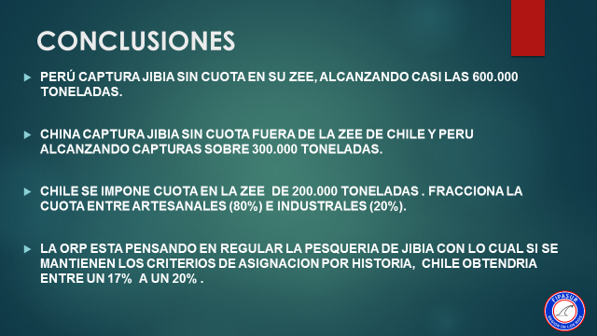

Señaló que el cambio climático ha generado cambios importantes en el mar, es por ello que Chile adoptó un “Plan Nacional de adaptación al cambio climático” y este incluye un plan sectorial de Pesca y Acuicultura, el cual señala que se debe mejorar el marco normativo, político y administrativo para abordar eficaz y eficientemente los desafíos y oportunidades del cambio climático. Desarrollar medidas de adaptación directas tendientes a reducir la vulnerabilidad y el impacto del cambio climático en las actividades de pesca y acuicultura, por lo cual el Plan de manejo de la Jibia debe considerar la problemática del cambio climático, y en ese ámbito se debe procurar la apertura de los registros pesqueros para el recurso Jibia. Desde que se aplicó cuota global a la Jibia el año 2012, el sector pesquero artesanal no ha capturado el 100% de la cuota asignada al sector, y solo tres regiones (IV, V y VIII) acumulan actualmente 99,51% de los desembarques. Sin embargo entre los años 2012 y el 2016 se han dejado de pescar un acumulado de 195.792 toneladas de Jibia. Existe un fraccionamiento de la cuota de jibia entre el sector artesanal (80%) y el industrial (20%), con vigencia hasta el 31 de diciembre del 2019, que por otro lado mantiene una cuota global a la pesca artesanal y a la industria con la cuota global parcializada por mes. Existe suspensión transitoria de la inscripción en el registro artesanal en la pesquería del recurso jibia XV - XII región hasta el 31 de diciembre del 2019, por lo cual los armadores que están haciendo el esfuerzo ilegalmente y “blanquean” estarían haciéndole la historia a los que prestan los papeles.

Precisó que Chile presenta los mayores desembarques en la 4°, 5° y 8° regiones, y que siempre ha existido remanente no capturado de la cuota artesanal. La Región de Los Ríos presenta un 0,05% de los desembarques respecto de los desembarques artesanales.

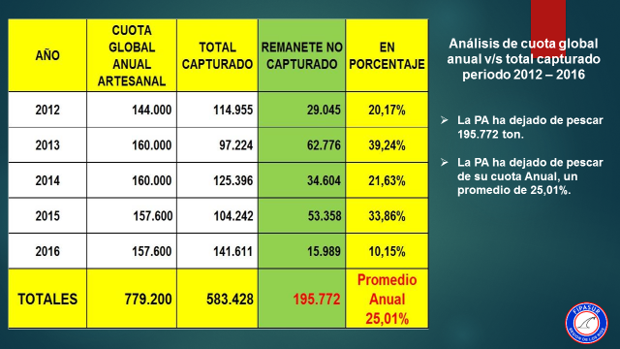

Que, por su parte, el Comité de manejo de la jibia no tiene representación de la Región de Los Ríos, y de sus actas se desprenden los siguientes planteamientos:

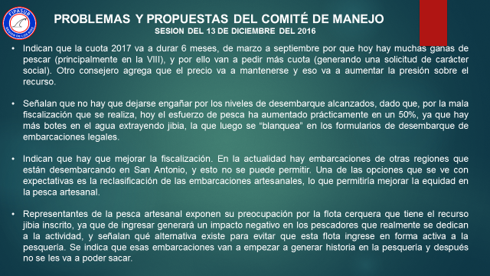

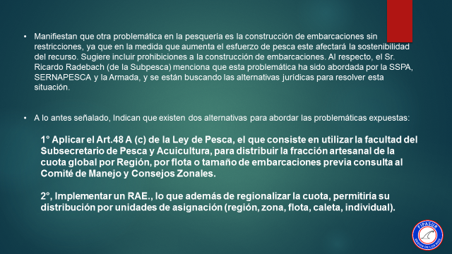

Señaló que las recomendaciones de la FAO, apuntan en relación al cambio climático a que es recomendable que se incluya a nivel normativo la posibilidad de desarrollar acciones para promover la evaluación, prevención y desarrollo de la capacidad de adaptación sectorial ante el cambio climático. Se sugiere, entre otras cosas, fomentar la realización de estudios y establecer planes de contingencia para hacer frente a las posibles situaciones que podrían ocasionarse como resultado del cambio climático; aumentar la preparación y flexibilidad en la toma de decisiones por parte de la administración con respecto a este tipo de eventos y difundir información sobre el cambio climático y sus consecuencias a los distintos actores del sector.

De acuerdo a los instrumentos internacionales pertinentes no existe un sistema único de acceso a las pesquerías ni de asignación de los recursos que pueda aplicarse en forma universal para todos los casos. La FAO considera que la forma de acceder y asignar los derechos debe adecuarse a las condiciones y circunstancias locales, procurando la gestión sostenible de los recursos pesqueros y la aplicación del enfoque de pesca basada en derechos.

Respecto de los desembarques de jibia de la región, en lo que va del 2017 se ha desembarcado más que lo que se hizo entre el 2010 y 2016. Por ende hoy en día se transformó en la pesquería más importante de la región, y apunta a los pescadores de embarcación tipo bote, es decir, los con más carencias.

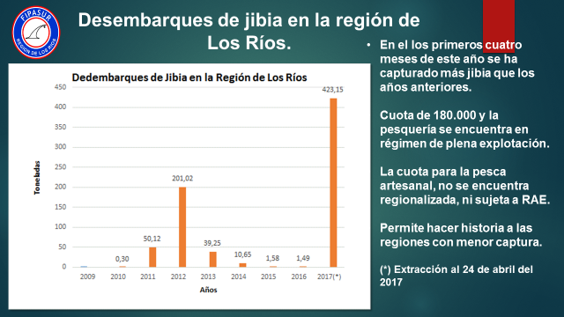

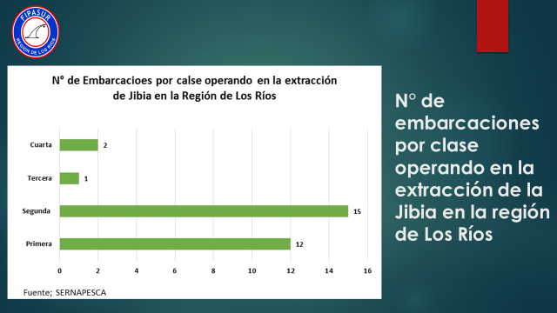

Precisaron que nuevamente se observa falta de flexibilidad de nuestra normativa de administración pesquera, en el sentido de no adaptarse a las claras consecuencias del cambio climático. En general en esta pesquería, nuevamente se observa que el esfuerzo real es aplicado por una flota mucho mayor en número, a la flota legalmente inscrita. Esta situación como hemos señalado provoca blanqueo que la Autoridad es incapaz de controlar, generándose un falso sentido de ordenamiento del cual el mismo Comité de Manejo del recurso no se hace cargo. Esta situación de incertezas evidenciadas en la pesquería, impide la generación de un fraccionamiento regional y obviamente la aplicación de un RAE.

Plantearon las siguientes propuestas:

1.- El “comité de manejo de la Jibia” debe tomar en cuenta el “Plan Nacional de adaptación al cambio climático” y el plan sectorial denominado “Plan de adaptación al cambio climático en pesca y acuicultura” en vez de restringir debe tratar de dar solución a los problemas que ellos mismos han planteado.

2.- Nos oponemos a que se aplique distribuir la fracción artesanal de la cuota global por Región.

3.- Nos oponemos a Implementar RAE.

4.- Proponemos en caso que se complete la cuota artesanal, se aumente la cuota global de captura a fin de que las regiones con poca historia puedan seguir operando sobre la Jibia.

5.- Proponemos que el plan de manejo de la Jibia de cuenta de los problemas de Inscripción de las embarcaciones que están operando y hacen el esfuerzo.

6.- Proponemos se realice un Proyecto de investigación para cuantificar y regularizar el esfuerzo pesquero. (Para esto no se necesita cuota).

7.- Proponemos que la Jibia se incorpore al R. Nº 1700 que Regula Artes y Aparejos de Pesca para recursos hidrobiológicos XV-X Reg.

8.- La pesquería de la Jibia, por sus volúmenes de captura y precio de venta, se puede convertir en una pesquería de diversificación productiva, especialmente para el segmento más pequeño de la flota artesanal de la región.

9.- Nuestra Región cuenta con puntos de desembarque e infraestructura de proceso adecuadas para la operación y conservar las características sanitarias de la Jibia, tanto para mercados nacionales como internacionales.

10.- Permitir el transporte exclusivo de Jibia eviscerada, tanto a bordo de las embarcaciones y transporte terrestre, en conformidad a la normativa vigente.

**2.- Director Nacional don José Miguel Burgos y el Subdirector de Pesquerías, don Jorge Toro Burgos**, **Director del Sernapesca.**

El señor **José Miguel Burgos,** manifestó que esta actividad está destinada al consumo humano, ya se decidió aquello, no a harina de pescado, además es el sustento de los más modestos pescadores artesanales, con embarcaciones de madera, de 12 metros como máximo, los que por su método de extracción permite que sea un producto de calidad. Se busca aumentar la cantidad de consumo humano en el país, y estos productos de captura masiva a bajo costo y buena calidad permiten aquello. Precisó, por su parte, que este recurso lleva 10 años con niveles de extracción importante, eminentemente artesanal, que no ha completado en los últimos años el 100% de la cuota en el sector artesanal. Respecto del cambio climático, sigue siendo importante en Coquimbo, pero empiezan a aparecer solicitudes de permiso en la Décima Región, efectivamente hay un desplazamiento en esa línea.

**3.- Leandro Espinoza, Secretario del Sindicato de Pescadores de Amargo**,

El señor **Espinoza,** aseveró que si no se ha cumplido la cuota no es por falta de pescadores artesanales sino por falta de inscripciones abiertas para obtener este recurso, pues cuando se cerró el registro el año 2012, la gran mayoría de la flota entre 8 y 12 de metros estaban orientados hacia otra pesquería, espineleras. Hoy en día si vemos los que nos están inscritos corresponden justamente ese rango, y cuando se abrió una ventana el 2014 estaban operando con otro recurso, entonces vemos que en nuestra región de más de 400 embarcaciones inscritas solo 193 están inscritas con la especie. Precisó que creían que era necesario poder abrir el registro pero mesuradamente, que puedan tener nuevos actores pero con historia, aquellos que tenían RPA de antes de 2012 en otras especies lo abran ahora.

**4.- La señora Sara Garrido, dirigenta y Pablo Manríquez, asesor, representantes de la Federación de Pescadores del Biobío, FEDEPES BIOBIO.**

El señor  **Manríquez** planteó los problemas y propuestas para la pesquería de la jibia en la región. El sector pesquero artesanal, y con ocasión de la disponibilidad del recurso, encontró en la Jibia una verdadera tabla de salvación ante la baja sostenida de cuotas de capturas de otras especies que constituían su sustento tradicional. Fue el sector artesanal quien logró generar una oportunidad sobre el recurso, creando camino para la creación de toda una cadena productiva ligada a su extracción. Se trata de un recurso que se ha alzado como un complemento relevante para los pescadores artesanales, constituyendo una actividad de consideración, principalmente en tres regiones de nuestro país (IV, V y VIII).

Los principales problemas que se presentan son los siguientes:

1.- Falta de estudios acabados acerca de la real situación del recurso.

2.- Desconocimiento respecto de las dimensiones económicas de la pesquería, ya que el desarrollo informal y de pequeña escala no han contribuido a la protección de los intereses del sector artesanal. Uso de tecnología y las condiciones de trabajo inapropiadas, y alta dependencia de los pescadores artesanales con respecto a intermediarios para efectos de financiar su actividad.

3.- Artes de pesca asociados. La línea de mano y la potera han demostrado su efectividad y su carácter acorde con la sustentabilidad.

4.-Falta de apoyo institucional y pérdida de oportunidades para la flota artesanal. Los pescadores en la actualidad carecen de incentivos al desarrollo de esta actividad, no obstante las potencialidades en orden a lograr una mejor distribución de la riqueza, pues la Jibia se alza como una alternativa real para aquellos pescadores asociados a recursos sobreexplotados y/o colapsados. Se trata de una pesquería con un mercado internacional incipiente, y cuyos principales oferentes nos aventajan considerablemente, destacando Perú. Dicho país tiene desembarques muy superiores a Chile. Si ello no cambia, los únicos beneficiados serán nuestros competidores.

5.- Reglamentación rígida que imposibilita el desarrollo. En la actualidad los pescadores artesanales, son verdaderos cautivos de su región, no permitiéndose su movilidad, salvo ciertas instituciones de excepción que previo cumplimiento de requisitos, habilitan a una autorización administrativa. Dicha regla casi absoluta imposibilita la captura en otras regiones, ajenas a su caleta base, cuestión que es un verdadero problema respecto de una especie altamente migratoria, como lo reconocen diversos artículos científicos. Ante dicha realidad normativa, las posibilidades de una adecuada explotación y un armónico desarrollo de la actividad se ven en extremo mermados.

Las propuestas son las siguientes:

1.- Instar por la elaboración de planes de acción en orden al desarrollo de la actividad científica, económica y social asignando recursos para la elaboración de estudios que permitan una adecuada toma de decisiones a fin de fortalecer la actividad extractiva asociada y la consecuente cadena de valor.

2.- Disponer normativamente como artes exclusivos para la explotación del recurso, la línea de mano y la potera. Proyecto de Ley N° 9489-21 de C. Diputados, de 6 de Agosto de 2014 (Modifica Ley General de Pesca y Acuicultura, con el objeto de regular la captura de la jibia).

3.- Instar a la autoridad pesquera a implementar medidas que tiendan de manera efectiva a la obtención de mejores condiciones para el sector artesanal, en lo que respecta al desarrollo de las actividades económicas relacionadas con la explotación de la Jibia.

4.- Elaboración de modificaciones legales al marco regulatorio pesquero artesanal, que permita, al menos con este recurso, la movilidad de la flota artesanal por toda la costa del país, o en razón de macrozonas que al efecto se establezcan.

La señora **Garrido** reiteró que la jibia hoy es una alternativa que hay que cuidar, es necesario eliminar el arrastre respecto de este recurso y liberar su explotación, que no se regionalice ni hayan cuotas, y que se preserve porque es el sustento de muchas familias.

**5.- Jaime Acuña, capitán PAM Biomar IV y presidente de la Asociación Gremial de Oficiales de la Pesca Industrial de Concepción (Agopesi) y don Ramón Muñoz capitán PAM Surmar I y miembro del comité de manejo de Jibia.**

El señor **Acuña**, Capitán de pesca de arrastre de la Octava región, presidente de Agopesi, con más de treinta años trabajando en la merluza y desde 2010 en la jibia. Señaló que al ver unas exposiciones de otros representantes ante la Comisión verificaron que quedaron algunas dudas respecto de la pesca de arrastre que pretenden aclarar.

Respecto de la jibia, aclararon que la jibia llega a Chile, por rebalse, no hay desove acá, sino que solo viene a comer y morir.

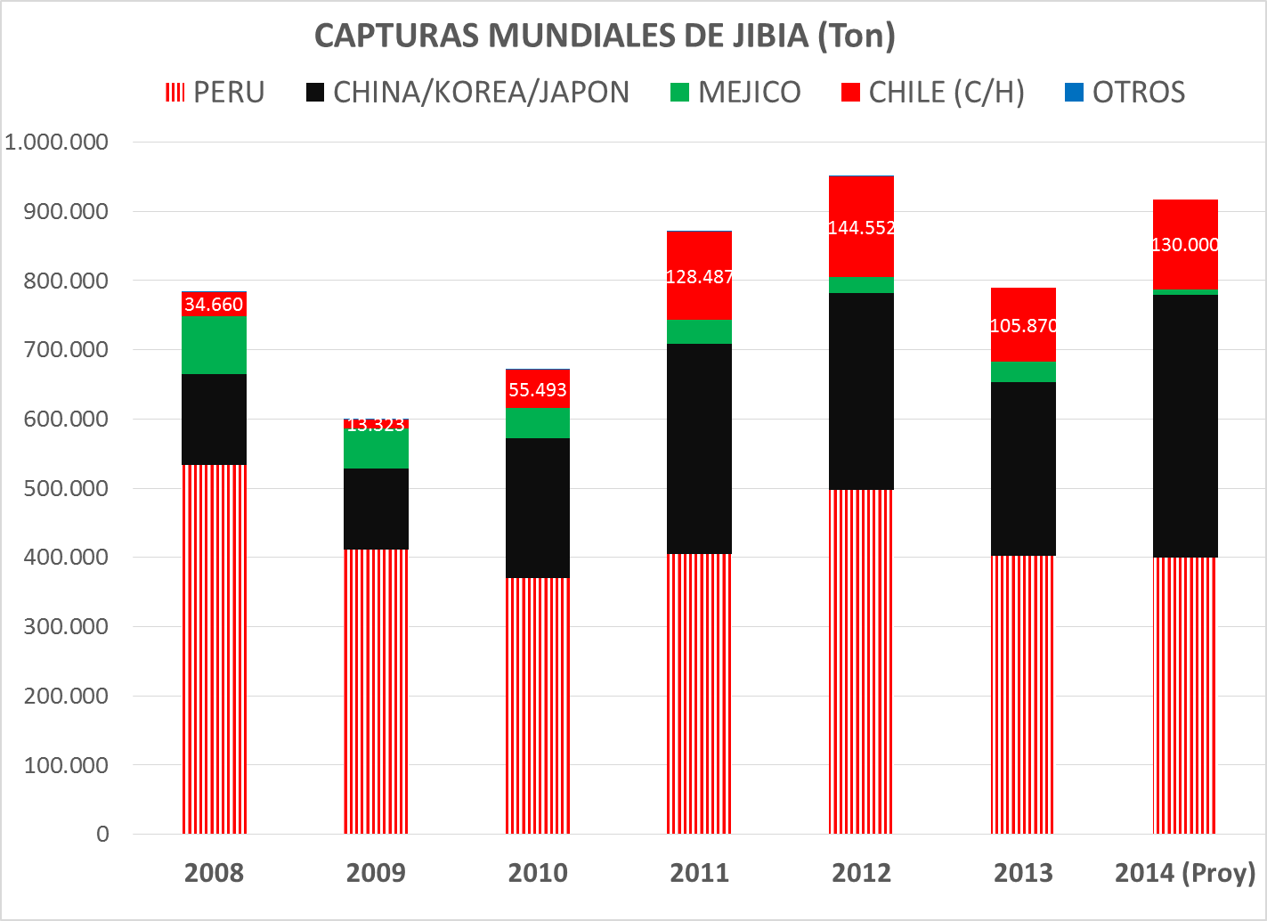

En relación al grafico que demuestra las capturas mundiales de la jibia, precisaron que quedaba en evidencia que Chile pesca muy poca jibia en relación con los demás países que explotan este recurso como China y Perú. Entre industriales y artesanales hay 2,68% de porcentaje de participación, muy bajo. Habrá problemas cuando la ORP regule la jibia.

Se ha cuestionado por los artesanales que la industria explote el 20% de la cuota, sin embargo, argumentó que no justificaría entregarles a los artesanales el 20% de los industriales, cuando a los artesanales les queda año a año parte de su 80% sin explotar, lo que se encuentra especificado en los siguientes gráficos que detallan los desembarques por sector y el remanente no capturado por el sector artesanal:



Se refiere al arte de pesca que utilizan. Precisó que la flota industrial de la VIII Región que participa en la captura de jibia se compone de 8 barcos los que capturan con red de arrastre de media agua. Ante la pregunta de por qué no se transforman en poteros, señaló que ellos operan también como barcos merluceros parte del mes, y por ende no es posible la transformación. Además, aclaró que la pesca industrial arrastrera es solo de la Octava región, donde los artesanales, por razones climáticas, solo pueden trabajar entre 8 a 10 días al mes. Por su parte, señaló que ellos utilizan redes con mallas muy grandes y muy selectivas, solo pescan jibia, que además, al ser una especie ultra depredadora, siempre andan solas, no hay ninguna otra especie, por lo tanto no hay descarte. Argumentó que, además, solo con apoyo industrial se pueden abastecer las plantas, la pesca artesanal de la jibia no alcanza.

El señor **Muñoz**, capitán PAM Surmar I y miembro del comité de manejo de Jibia, hizo hincapié en que el tema de la cuota es relevante y ha sido mal manejado, se está arriesgando un gran patrimonio, cuando la ORP norme, serán China y Perú quienes se lleven las cuotas pues Chile no tendrá historia.

**6.- El señor Marcel Moenne, Gerente General de Congelados Pacífico (PacificBlu). Miembro titular del Comité de Manejo de la jibia.**

El señor **Moenne,** precisó que la jibia no es una pesquería chilena, está presente en todo el Océano Pacífico, no desova en Chile, es transzonal. Lo mismo resolvió el Comité Científico Técnico, el que recibió información de la Encargada de asuntos internacionales de la Subsecretaría de Pesca, en el sentido que la expectativa es que en un plazo de 3 a 5 años se pondrá una cuota global a la Jibia en el Pacífico.

Recordó que en Chile la cuota no se captura en forma íntegra, y ello es importante, pues si estamos a 3 a 5 años de fijar cuota global en el Océano Pacífico, y si se toman en consideración los últimos años, el porcentaje va a ser determinante ante la ORP.

Se ha aseverado también que la captura de Jibia industrial afecta negativamente el precio de playa artesanal, sin embargo ello es la realidad de pesquerías como la merluza o la reineta que se venden en fresco en el mercado chileno, pero la jibia se procesa en planta 100%, por ende no afecta el precio en playa. El precio de playa depende del precio internacional de la jibia, y el precio internacional de la jibia depende de la oferta y demanda mundial de calamares.

Instó a tener presente que en el caso de la octava región las plantas se mantienen abiertas por la captura industrial, pues la artesanal no da abasto.

Por su parte, planteó que no es efectivo que la pesca industrial sea poco selectiva, el tamaño de la jibia no cambia de tamaño por tipo de arte de pesca. El arte pesca lo que está disponible. Además de considerar que la especie en sí misma es súper selectiva, no convive con otras especies.

Puntualizó que no solo en Chile se pesca jibia con arrastre, y precisó que no es efectivo que exista una mala relación entre el mundo artesanal y el industrial, actualmente sostienen una relación constructiva. El Comité de Manejo de la Jibia ha permitido construir relaciones de confianza.

Sus propuestas son las siguientes:

1.- El Estado debe ayudar a los artesanales a pescar su cuota (viradores hidráulicos, lanchas más seguras, puerto marino en Lebu).

2.- El 20% de la cuota industrial debiera administrarse con Licencias Transables de Pesca, pues ello da estabilidad jurídica y potencia las inversiones del sector industrial (plantas); termina con la ineficiencia de las carreras olímpicas mensuales; y beneficia a los artesanales de la VIII al poder darles prioridad todo el tiempo. Instó a no seguir auto restringiéndose pues ello llevará a perder participación en la ORP. Sin discutir si quiera el 80/20 se puede llegar a acuerdos con licencias transables de pesca.

3.- La fijación de la cuota debe ser consistente con la visión científica de que se trata de una sola pesquería en el Pacifico Sur.

4.- Las empresas, los artesanales y el gobierno deben seguir promoviendo el trabajo colaborativo y el trato directo (formación de cooperativas, eliminar los intermediarios).

5.- Promover la participación activa de Chile en la ORP (sector público y privado, artesanal e industrial).

**7.- El señor Miguel Ángel Hernández, Presidente; don Eduardo Quiroz, Secretario de la Federación de Pescadores Artesanales de la V región "Nuevo Amanecer" y Hugo Poblete, representante Sindicato pescadores de Quintero.**

El **señor Poblete** precisó que más que venir a presentar datos o cifras venían a hacer una reflexión de la historia de la pesca en Chile, pues a esta altura de la historia no debería haber cuestión al respecto.

El arrastre ha traído gran deterioro en la pesquería de la jibia. Desde lo laboral, se trata de 10.000 pescadores artesanales, versus 500 personas que contratan los industriales. Aclaró que buscan que la explotación de este recurso sea 100% artesanal y con línea de mano pues no hay forma más selectiva y sustentable que pescarla con potera. Además hay escasa inversión en Chile en investigación, agregó que la pesca artesanal es una cultura de más de 10.000 años en nuestro país, mientras la pesca industrial es un negocio.

El **señor Hernández** señaló que haciendo aún más historia, desde un principio, cuando hubo fraccionamiento, esta pesquería la implementó la pesca artesanal, y cuando se hizo rentable vino la avaricia de la industria. Hoy se ven empleados de la industria mintiendo descaradamente y recordó que es este es el único recurso que queda en la región, y que como miembro del comité de manejo se planteó al Gobierno que debería existir un plan de manejo para conservar el recurso. Señaló que hay una gran necesidad de hacer grandes movimientos en defensa de este recurso, lo que llevó a marchar más de 3000 pescadores en Valparaíso, pero nadie escucha, incluso se firmó una carta de compromiso por la Subsecretaría de Pesca, que posteriormente se desconoció con juegos semánticos. El Comité de manejo no ha llegado a ninguna conclusión, las diferencias son insalvables entre artesanales e industria. La industria lo único que plantea es la designación de derechos, cuota transable de la pesca artesanal hacia la industria, ante lo que nos negamos totalmente. Las 25 plantas de la región se abastecen con la captura artesanal. En el sur tampoco hay buenas relaciones como se dice, han pasado cosas tristes y graves en la mar. Hay que apuntar a la conservación y alimentación sana del país.

Planteó además que el problema de la ORP y necesidad de hacer historia era falso, pues bastaba ver lo que paso con el jurel, ya que la ORP regula fuera de las 200 millas, y Chile se obligó también dentro de ese territorio.

Señaló que no hay conocimiento científico, no hay metodología que permita calcular una biomasa, entonces, no hay que cometer los mismos errores del pasado, el resto es especulación.

El señor **Eduardo Quiroz** planteó una reflexión en el sentido que hay que aplicar la ley, pero no quieren que esto quede como un acto simbólico, sino que piden ayuda para la pesca artesanal, la jibia levantó la pesca artesanal, la gente joven se re encantó con la pesca artesanal, apelando a eso pidió que se cuide la jibia, que es el último recurso. Entendiendo que hay aplicar la ley, señaló que entonces hay que cambiar la ley, la industria hace un lobby tremendo para aumentar la cuota, aun cuando su proporción no suba del 20%.

**8.- La señora Macarena Cepeda, Presidenta de la Asociación de Industriales Pesqueros (Asipes), Aquiles Sepúlveda, Director del Instituto de Investigación Pesquera.**

La señora **Macarena Cepeda**, presidenta de la Asociación de Industriales Pesqueros (Asipes), señaló que como asociación gremial abarcan de la Quinta a la Décima región, tratándose de un sector productivo de gran importancia, motor de desarrollo, fundamentalmente en la región del Biobío, que a nivel nacional opera 24 plantas pesqueras y una flota de 45 barcos.

Las plantas pesqueras se distribuyen de la siguiente forma: 11 de harina de pescado, 8 de congelados, 4 de conservas y 1 de apanado.

Las líneas de productos abarcan tanto consumo humano directo como indirecto, como se detalla en la siguiente lámina:

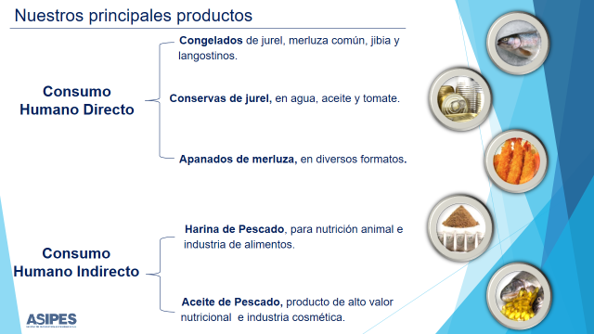

Además precisó que generaban mas de 36.000 empleos a nivel país, de los que 8.000 pertenecen a la Octava Región, relacionándose con cerca de 372 Pymes en el Biobío, que representan 4.000 empleos.

Señaló que estimaban pertinente hacer algunas precisiones previas, pues era necesario aclarar algunas aseveraciones que se han hecho respecto de la actividad extractiva de la Jibia:

**A.- "El arte de arrastre se utiliza solo aquí y no en el resto del mundo“.**

**1.-** La pesca de arrastre a NIVEL MUNDIAL genera el 80% de las capturas de pescado para consumo humano, lo que representa 12 millones de toneladas anuales con un menor impacto ambiental que otras actividades productoras de alimentos. (La pesca de arrastre en el mundo, Serie Estudios y Documentos N° 19/2005, UCV).

**2.-** De los 35 países MIEMBROS DE LA OCDE, incluido Chile y la Unión Europea, 29 de ellos tienen industria pesquera. En 26 se realiza pesca extractiva y en todos ellos se practica pesca de arrastre. (OECD Review of Fisheries 2012).

**B.- "La industria da 500 puestos de trabajo, nosotros 10 mil“.**

**1.-** La industria pesquera que depende la Jibia sólo en la Región del Biobío otorga 2.500 puestos de trabajo en flota y planta, el 50% de ellos son de Jefas de Hogar.

**2.-** A esto se suman 2.400 pescadores artesanales jibieros de Talcahuano, San Vicente, Coronel y Lebu que venden su producción a las plantas pesqueras industriales.

**3.-** Todos los empleos son necesarios para el país. No existen empleos de primera o segunda categoría, más en la zona del Biobío con problemas estructurales de desempleo.

**C.- "Vamos a luchar para que el próximo año la Jibia sea 100% artesanal".**

**1.-** El 20% de la cuota de la Jibia permite a la industria operar en los meses en que el sector artesanal está impedido de hacerlo por condiciones climáticas, por lo tanto este recurso le da continuidad a los empleos de flota, plantas y pymes prestadoras de servicios de la industria.

**2.-** La mejoría de los precios internacionales de la jibia no depende del 20% que posee la industria chilena. Por ello es equivocado afirmar que una menor disponibilidad de jibia en el mercado local permitirá un aumento del valor del recurso.

**D.- "La industria echa la jibia en sacos y la vende para afuera. No hay valor agregado".**

**1.-** La Jibia es un recurso que por normativa se ocupa sólo para Consumo Humano. No se captura Jibia para reducción, sea harina o aceite.

**2.-** Las empresas socias de ASIPES que venden Jibia en el mercado nacional e internacional lo hacen a través de productos de alto valor agregado como: anillas apanadas, hamburguesas y filetes. También se vende congelada en diversas presentaciones.

**E.- "Tenemos un antagonismo con la industria y lo tendremos siempre en la Jibia. En la Octava Región no hay buenas relaciones entre ambos sectores".**

**1.-** La realidad de la Región del Biobío es muy distinta a la de Valparaíso. En la Octava Región existe complementariedad y asociatividad.

**2.-** De las 60.600 toneladas de jibia desembarcadas por el sector artesanal en la Región del Biobío, a septiembre de este año, la industria pesquera compró 51.000 toneladas, es decir el 85% de esas descargas, las que equivalen a un traspaso de valor superior a los USD$20,5 millones ($12.750 millones).

Expresó que la postura de la pesca industrial es que no es necesario modificar el arte de pesca actual, ya que esgrimiendo argumentos ideológicos y, por ende, carentes de sustento científico, se ha planteado la necesidad de cambiar un arte de pesca (pesca de fondo o media agua) por uno más sustentable, sin embargo, la Evaluación del Riesgo Ecológico asociado al efecto que genera una actividad en el medio ambiente -bajo metodología FAO y a través de investigación conjunta Chile / Perú - han demostrado que no existe riesgo ecológico, y que el efecto de la pesca de fondo o media agua y línea de mano o potera es inocuo para el ecosistema.

Actualmente datos científicos demuestran que la jibia se encuentra sobre su rendimiento máximo sostenible, es decir es un recurso hidrobiológico sano.

Por su parte, los planteamientos de cambiar el arte de pesca de los barcos industriales que hoy capturan jibia, no tiene justificación técnica, sino sólo buscar dejar fuera “por secretaría” a las naves y plantas de la pesca industrial. Además, los barcos industriales “poteros” procesan a bordo (barcos factoría), mecanismo prohibido en Chile y, para ser eficientes, deben pescar en mares calmos y cuando el recurso está disperso deben utilizar luces de noche, método cuestionado internacionalmente.

Planteó que para proteger la sustentabilidad de los recursos pesqueros, lo importante es respetar la cuota global de captura y sus medidas de administración.

El señor **Aquiles Sepúlveda,** Director del Instituto de Investigación Pesquera, continuó la exposición señalando que en septiembre, en Shanghai, se acaba de realizar la Quinta Reunión del Comité Científico de la ORP, donde asistieron como Instituto de Investigación Pesquera. Adelantó como buena noticia sumamente reciente, que se concluyó allí que el jurel alcanzó el nivel de biomasa desovante que se consideraba como objetivo de recuperación en la organización.

Recordó que en la ORP los principales recursos comerciales capturados en el área de la organización son el jurel, la jibia en el Pacífico Sureste y, en mucho menor grado, especies de aguas profundas.

Por su parte, señaló que las temáticas principales de dicha reunión fueron las siguientes:

1.- Actualización de la evaluación de stock de jurel para estimar la captura biológicamente aceptable de jurel para el año 2018.

2.- Taller de métodos de evaluación y conocimiento existente en la jibia.

3.- Taller de métodos de evaluación en pesquerías de aguas profundas (Orange roughy, Alfonsinos).

4.- Métodos de análisis de riesgo ecológico y su implementación en pesquerías de aguas profundas (Tiburones de profundidad).

5.- Enfoque ecosistémico para el manejo de pesquerías (Aves marinas, Grupo de Trabajo en monitoreo ecosistémico).

Respecto de la pesquería de Jibia, afirmó que no es conveniente modificar la estructura de flotas y artes de pesca, ello puesto que en términos de estructura de tamaños, las pesquerías nacionales no vulneran juveniles de jibia y concentran su operación en los tamaños medianos y grandes, y en términos de proporción de sexos, la pesca con poteras en todo el Pacífico Sur, incluidas las embarcaciones nacionales artesanales, remueven más hembras que machos y a futuro este aspecto puede ser importante en la regulación de la biomasa desovante.

Agregó que, desde la perspectiva del análisis de Riesgo Ecológico de las pesquerías de jibia en Chile, en el año 2015, en el marco del proyecto PNUD GEF Humboldt, se efectuó una evaluación de riesgo ecológico para las pesquerías nacionales de Jibia, donde se concluyó que ambas pesquerías (poteras y de redes de mediagua) ofrecen indicadores de bajo impacto al hábitat, a la fauna acompañante u otras especies, a la comunidad planctónica y a la especie objetivo (por su alta productividad). Además, se recomendó transferir estos resultados como insumos relevantes para el Comité de Manejo de la Jibia.

Finalmente, precisó que desde el punto de vista de la estructura de las embarcaciones, se vuelve totalmente inviable una modificación de las embarcaciones pues, por la naturaleza del arte de pesca involucrado, se vuelven incompatibles. No se puede adaptar un buque que opera con redes de mediagua a uno potero, tal como se explica en las láminas siguientes:

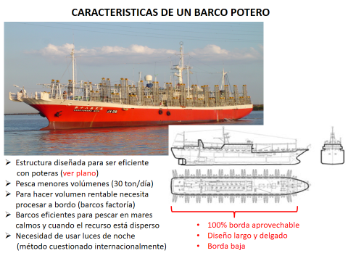

**9.- Luisa Zapata, Directora y los trabajadores Mónica Bustos, Margarita González, Jaime Saldías de la Federación de Sindicatos de Trabajadores de Plantas de Proceso Consumo Humano, Prestadores de Servicios y Ramos Similares (Festrach).**

La **señora Luisa Zapata**, directora del Sindicato Congelados Pacífico, Empresa PacificBlu, expuso respecto de la situación de inestabilidad de las jefas de hogar que laboran en las plantas de proceso si es que se destina jibia solo al sector artesanal pues dejarían de percibir pesca de los barcos que los dejaría en precarias condiciones laborales, solo podrían trabajar unos días en el mes.

Proponen no más que lo que ya tienen, esto es, seguir trabajando en conjunto con el sector artesanal, que es lo que les da continuidad y estabilidad laboral. Precisó que en la Octava Región se trabaja en conjunto con ellos, son parientes entre ellos y no entienden porque se dice que hay gran discordia con ellos.

La señora **Mónica Bustos**, trabajadora de planta de procesos, quien trabajó por más de 30 años, y la señora **Margarita González**, filetera hace 22 años, dieron su testimonio personal ante la Comisión expresando que la incertidumbre es muy grande, e instaron a los legisladores a tener presente que se está poniendo en peligro una fuente laboral que sustenta a miles de familias, más aun considerando que más del 80% de las personas que trabajan en las plantas de proceso son mujeres, y además, jefas de hogar. Con ese sustento, de modo estable, han podido educar a sus hijos y mantienen la expectativa de poder darles educación a los que están por venir. Para ellas este trabajo ha representado una oportunidad de poder sustentar a sus familias dignamente.

El **señor Jaime Saldías**, director de Festrach, recalcó que ésta es la realidad ante la incertidumbre que surge de sentir que se está escuchando a un solo sector que quiere tener el 100% de la Jibia. Manifestó que era necesario destacar esta realidad porque son los trabajadores de la industria, no los dueños, somos trabajadores que llevamos el sustento diario a nuestro hogar.

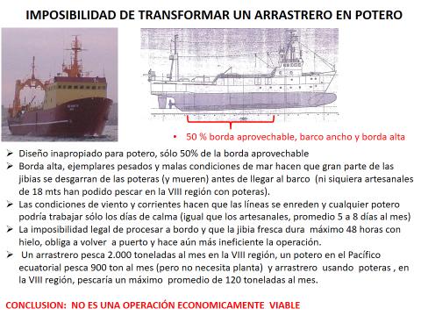

Concluyó que las consecuencias de una ley que solo permita la pesca de jibia con potera son las siguientes:

1.- Se termina la pesca industrial por ser económicamente inviable y Chile deja de pescar las 40.000 toneladas de cuota industrial, bajando su historia en la ORP.

2.- Sin un abastecimiento constante y seguro las plantas que hoy trabajan con jibia industrial y también compran jibia artesanal utilizarán esa capacidad instalada para volver a congelar jurel (pesquería que se encuentra recuperada y con cuotas crecientes).

3.- Los artesanales de la VIII región tendrían serios problema para vender su pesca, ya que, el 75% de la pesca artesanal se procesa en las plantas que terminarían saliéndose del proceso de la jibia y probablemente terminen pescando menos, lo que debilitaría aún más la historia de Chile en la ORP.

4.- Se produciría en la VIII región un desempleo de 2.000 empleos directos en las plantas (50% mujeres) más 300 empleos directos en la flota industrial, aproximadamente 6.000 empleos totales, contando los indirectos, pero sin contar el impacto económico adicional en los pescadores artesanales.

5.- Pesquería por encontrarse cerrada no permitiría ingreso de nuevas naves o modificaciones.

Precisó que, desde la ciencia, no es recomendable introducir modificaciones en las flotas y sus artes de pesca, puesto que la pesca de jibia en la actualidad se encuentra en un estado sustentable y productivo, tanto en los estudios en la ORP como nacionales; de forma similar a lo sucedido con el jurel, será posiblemente administrada por la Comisión Internacional de la ORP y evaluada con las mejores herramientas y capacidades científicas del Comité científico de la organización; acorde al análisis de riesgo ecológico, la actividad actual de pesca basada en poteras y naves con redes de mediagua, revisten un baja probabilidad de riesgo ecológico; como lo demuestra la experiencia internacional, el mejor mecanismo de control para la mantención de los niveles sustentables de un recurso es por medio de cuotas biológicamente aceptables de captura y por control de los niveles de mortalidad por pesca, y no por intervenciones en los artes de pesca y estructura de las flotas cuando es innecesario; teniendo en cuenta la evidencia científica que existe en cuanto a que las poteras remueven en proporción 3:1 más hembras que machos en su operación, cosa que no ocurre con la pesca de mediagua, no sería recomendable incrementar la operación de poteras y que se afecte negativamente a la biomasa desovante del recurso; existe preocupación por el uso de luces sobre la superficie del mar, y en la última reunión del Comité científico de la ORP, estudios Neozelandeses recomiendan controlar el impacto de las poteras sobre la ocurrencia incidental de aves marinas con este arte.

**10.- El señor Melchor Celedón, presidente, y Lester Chávez el asesor técnico, de la Mesa Comunal de Pesca de Lebu.**

El **señor Melchor Celedón**, Presidente de la mesa comunal de pesca Lebu, planteó su conformidad con el proyecto de ley, que debiera avanzar para modificar la forma de extracción del recurso jibia.

El **señor Lester Chávez**, asesor técnico de la agrupación, señaló que venían a plantear la postura de la pesca artesanal de Lebu en torno al proyecto que busca que la línea de mano o potera sea el único arte de pesca para la extracción de la jibia en el país.

Recordó que la jibia es un recurso endémico de Chile, que se distribuye entre México y Chile, y se apega mucho al continente, por ende, la flota que viene de Asia, y atraviesa el Océano Pacífico, no tendría ninguna posibilidad de operar si no fuera mediante embarcaciones factoría. Ello es importante para evaluar cómo se debe operar en Chile, pues dada la circunstancia recién expuesta, necesariamente tendremos que compararnos con el modo de operar de Perú o México, por ejemplo, y no con aquellos que vienen de Asia, que dada la distancia verían justificada la utilización de barcos factoría.

Respecto de la proporción de sexos que hay en la Jibia, recordaron que algunas agrupaciones de industriales plantearon que la potera, y la luz que ésta utiliza, podría ser nociva en cuanto se había comprobado que mediante su utilización se capturaba más hembras que machos, lo que podría afectar la sustentabilidad del recurso. Sin embargo, de las investigaciones que han revisado, lo único que se puede concluir es que no es que se capturen más hembras mediante potera, sino que hay más hembras en el mar, con proporciones de 2,5 hembras por cada macho, e incluso de 7 hembras por cada macho.

En relación a los antecedentes generales de la pesquería precisaron que en la actualidad se trata de las embarcaciones artesanales las que operan mayormente con la jibia, con eslora menor a 12 metros, e incluso se puede afirmar que el 75% de ellas tienen menos de 9 metros.

Resaltaron que para evaluar el arte de pesca potera, en comparación con el arrastre, era necesario considerar tres aspectos:

1.- Sustentabilidad

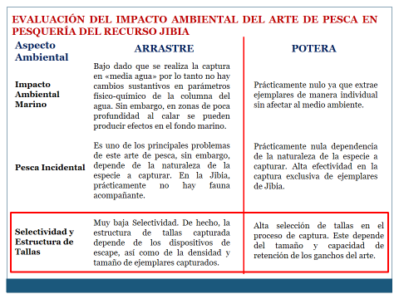

Desde el punto de vista del impacto ambiental marino y la pesca incidental plantearon que no había mayores diferencias dadas las características del recurso, sin embargo, desde el prisma de la selectividad y estructura de tallas, la pesca de arrastre no discrimina respecto del tamaño de la talla, ni tampoco hay referencia en torno a la densidad, lo que resultaría pernicioso.

2.- Experiencia internacional

Precisaron que los países que capturan Jibia son Chile, Perú, México, Nicaragua, China, Japón y Corea.

De ellos, según cifras aportadas por estudios científicos chinos, Chile se encuentra en tercer lugar después de Perú y China, capturando en algunos casos hasta el 20% de la captura mundial, por ende no se puede decir que nuestro país se encuentra en alguna situación de desmedro frente a una posible determinación de cuota por parte de la Organización Regional de Ordenación Pesquera del Pacífico Sur (en adelante ORP).

Respecto de los artes de pesca utilizados, señalaron que Japón, China y Corea siempre han capturado con potera, Perú casi no tiene flota industrial para Jibia y la artesanal utiliza potera, y México utiliza potera para ambas flotas.

Concluyeron que Chile es el único país que permite la captura de la jibia con arrastre.

3.- Competencia y operación

Destacaron que los precios del recurso en Perú son mucho más altos, y ello porque se captura con línea de mano, y porque existe un mayor desarrollo de productos y una proporción mucho mayor de productos elaborados para consumo humano final. Si se busca aportar valor agregado, ello implica necesariamente que la Jibia se capture mediante pesca artesanal, pues se obtiene un producto de mejor calidad.

En cuanto al desempleo, recordaron que se ha dicho que tendrá grandes efectos el cambio de arte de pesca, sin embargo, revisadas las cifras se puede observar que durante el primer semestre de 2017, de las 23 empresas que más exportaron jibia, la mayoría de ellas, 18, fueron abastecidas por la pesca artesanal, por lo tanto no habría porqué temer al desempleo.

Acotaron que el verdadero problema de la pesca artesanal es que es muy pesada para quienes la llevan a cabo, sería necesario mecanizarla.

En relación con colaboración que existiría en la Octava región entre la industria y los artesanales, precisaron que por lo menos en Lebu ello no es efectivo, existe solo una relación comercial, pero no colaboración.

Finalmente concluyeron que Chile debe ajustarse al procedimiento de captura de todo el mundo, esto es, potera, y no con arreste de media agua ni de fondo, propendiendo a tener conductas de pesca responsables con el medio ambiente, y que se ve con preocupación la intención de la Comisión de Pesca de declarar inadmisible el proyecto.

**11.- El señor Pablo Berazaluce ex Subsecretario de Pesca y Acuicultura.**

El señor **Berazaluce** explicó, que desde la fecha de publicación de la Res. Ex. Nº 752 de 2012 y hasta el 31 de Diciembre de 2014, se suspendió transitoriamente la inscripción en el registro pesquero artesanal en la pesquería del recurso jibia (Dosidicus gigas), en todas sus categorías desde la XV a la XII región, por haber alcanzado el estado de plena explotación en dicha área de pesca, y de acuerdo al inciso 4º del artículo 50, corresponde igualmente suspender el ingreso a toda nueva nave perteneciente a armadores industriales.

Desde el año 2004 el sector artesanal intensificó la actividad sobre la jibia, mientras el sector industrial los hizo a partir del año 2010. Es así como durante el año 2011, ambos sectores se encontraban explotando Jibia como especie objetivo, por lo que fue necesario el establecimiento de cuotas de captura para el año 2012, aplicando un marco precautorio de explotación, con el objeto de permitir un desarrollo sostenible de esta actividad pesquera, hasta que se alcanzara un mayor conocimiento científico de la especie. Con este objetivo, y considerando el desembarque histórico en el periodo 2004 -2011, se propuso un fraccionamiento de 80% y 20%, para el sector artesanal y 4 sector industrial respectivamente.

El fraccionamiento implementado durante los años 2012 y 2013, generó una operación ordenada en el sector pesquero. Sin embargo, el Artículo 147 A de la LGPA establece que salvo en las pesquerías fraccionadas por ley, para la aprobación del fraccionamiento de la cuota global de captura entre el sector artesanal e industrial, la Subsecretaría debe efectuar una propuesta de fraccionamiento a la Comisión designada por el Consejo Nacional de Pesca.

Por este motivo, la SSPA propone a la comisión del CNPesca, mantener el fraccionamiento de 80% y 20%, para el sector artesanal y sector industrial respectivamente. La Res. N° 3421/2014 suspendió la inscripción del recurso en el Registro Pesquero Artesanal (RPA) y la recepción de solicitudes y el otorgamiento de autorizaciones industriales, entre la XV y XII Región, por haber alcanzado el estado de plena explotación. Vigencia hasta el año 2019. La cuota industrial del año 2016, fue fraccionada temporalmente, para que no sobre abasteciera a las plantas de proceso y bajara el precio a la pesca artesanal.

En Septiembre del 2015 se realiza la primera reunión del Comité de Manejo de Jibia con participantes del sector pesquero artesanal (IV, V y VIII Regiones) e industrial, plantas de proceso, y sector público pesquero (SSPA y SNPA), quien se encuentra elaborando el plan de manejo del recurso. Los artes y aparejos autorizados, hasta ahora son red de media agua, cerco y potera. No hay consenso en el CM sobre establecer un arte de pesca en particular. La actividad pesquera se ha desarrollado sin mayores inconvenientes, desde el 2016 (fraccionamiento temporal industrial), alcanzando precios de hasta $350/kilo muy por sobre los $70-80/kilo del año 2014.

Precisó que le parecía que el arte de pesca debe discutirse en los Comités de Manejo, y que se trata de un proyecto de ley innecesario para esta pesquería, pues se encuentra estabilizada y con los precios al alza. Lo que procede es empezar a modernizar la flota y a agregar valor al producto terminado, en Coquimbo ya hay una cooperativa de pescadores trabajando en ese sentido. Además de avanzar en el dimensionamiento internacional de la cuota de captura de jibia.

**12.- El señor Eduardo Riquelme, Subsecretaría de Pesca y Acuicultura El señor Javier Rivera, Jefe del Departamento de Pesquería de la Subsecretaría.**

El señor **Riquelme**, puntualiza que esta materia fue discutida en la Comisión de Pesca en el período legislativo anterior, específicamente en la sesión ordinaria 118 del miércoles 12 de julio de 2017 y posteriormente en la sesión ordinaria 136 del miércoles 18 de enero de 2018. Al respecto, la posición que fijó la Subsecretaría de Pesca en este caso se mantiene, me refiero el subsecretario anterior, don Pablo Berazaluce, que concurrió a la comisión. Básicamente, es una opinión negativa, en el sentido de que el proyecto implica una alteración del principio que establece el artículo 4°, letra b, de la ley General de Pesca y Acuicultura, que establece que es una facultad de la Subsecretaría de Pesca fijar las dimensiones y características de las artes y los aparejos de pesca. Por lo tanto, al establecer la legislación pesquera una modalidad especial de un arte de pesca, se estaría rompiendo el principio general que es una facultad de la autoridad de la Subsecretaría de Pesca para poder determinar esta materia.

El señor **Rivera** expone que la Jibia o Calamar rojo, o también llamado Calamar de Humboldt o Calamar gigante (Dosidicus gigas) es un molusco cefalópodo. Señala que existen reportes que su tamaño podría alcanzar de 115 a 150 cm de longitud de manto (LM), Pudiendo llegar a pesar entre 30 y 50 Kg.

Menciona que sus principales características son: posee uno de los valores de fecundidad más alta dentro de todos los cefalópodos (0,3-13 millones de huevos); para hembras de más de 50 cm de LM de la corriente Chile-Perú puede variar entre 100 mil a 600 mil huevos con un máximo de 650 mil; es un organismo dioico, es decir, sexos separados; el apareamiento se realiza de cabeza a cabeza; es monocíclico: un individuo tiene una sola estación reproductiva durante su vida (Nigmatullin, 2001); presentan dimorfismo sexual poco perceptible: hembras con manto más abultado, machos manto de forma cilíndrica**.**

Presentan plasticidad de madurez sexual, donde se han descrito tres grupos:

Talla pequeña (zona ecuatorial).

Talla mediana (toda la zona de distribución, excepto las latitudes altas).

Talla grande (en los extremos de la distribución).

Destaca que la composición de tallas entre la IV y la VIII Región — ambos sexos combinados— presentó una distribución mayor a 60 cm cuya moda estuvo entre 70,5 y 80,5 cm (LM) (IFOP, 2017). Asimismo, la especie de crecimiento rápido que vive de 1 a 2 años. Las mayores tasas de crecimiento se producen durante los primeros 4 meses de vida, con valores entre 6,5 a 8,3 cm por mes, decreciendo a 3,6-5,6 cm por mes en calamares de 8 a 10 meses de edad. Una talla de primera madurez sexual de 63,8 cm en hembras y 56,5 cm en machos (Liu et al., 2010), alcanza la madurez sexual a los 5 meses de edad.

Enfatiza que el crecimiento diferencial entre sexos y entre cohortes. Al año aproximadamente los machos alcanzan 85,5 cm y las hembras 96,5 cm de longitud de manto (LM). Se distribuye verticalmente entre la superficie y los 1.200 metros de profundidad. Su rango geográfico de distribución está comprendido desde California en Estados Unidos (40 ° N) hasta el sur de Chile (52°S), llegando hasta los 140°W en su parte más ancha en la zona ecuatorial. Sostiene que la mayor concentración se presenta en la parte central de su rango de distribución.

Explica que existen migraciones de dos tipos de movimientos: latitudinales y longitudinales. Los ejemplares nacidos en el Perú en invierno-primavera migran hacia el sur y son encontrados frente a Chile en el verano donde desovarían por primera vez. Luego retornan hacia el norte para terminar desovando en el Perú por segunda vez. Los nacidos en Chile también migrarían al Perú para tener su primer desove y luego retornarían a Chile para su segundo desove.

En sentido longitudinal, sólo se tiene antecedentes del stock del hemisferio norte, donde se describe un migración nor-noroeste desde el océano hacia la costa en invierno-primavera y en dirección opuesta durante verano-otoño.

Se alimentan de la siguiente forma:

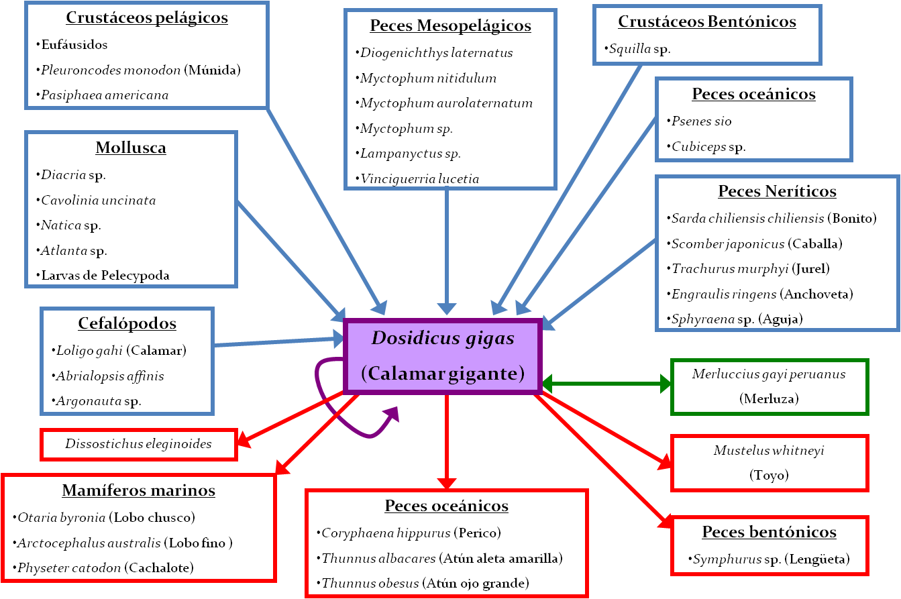

Se desconocen los factores específicos que desencadenan el crecimiento explosivo, pero los antecedentes disponibles sugieren como causas factores ambientales que determinarían cambios en la productividad de las regiones donde habita o al relajamiento de los controles naturales del crecimiento de la población debido a la explotación de sus depredadores (cachalotes, ballenas piloto, atunes, etc.).

Las fluctuaciones de la abundancia de la jibia y otros calamares estarían asociadas a las fluctuaciones del régimen de corrientes de borde oriental. En la corriente de Humboldt los períodos cálidos, con mayor influencia de la contracorriente ecuatorial, se asocian con períodos favorables para el crecimiento poblacional de la jibia.

Estos rasgos son altamente variables con una fuerte dependencia de las condiciones medioambientales. Podría existir un impacto combinado de la temperatura del mar y la disponibilidad de alimento que controlarían las tasas de crecimiento y comienzo de la madurez, definiendo así la longevidad y talla máxima de esta especie.

**Características generales de la pesquería artesanal**

* Compuesta por botes (8 a 12 m de eslora) y lanchas (>12 y hasta 18 m de eslora).
* El 80% de la flota corresponde a la fracción de botes.
* Materiales de construcción en madera, fibra de vidrio y fierro.
* Potencias de motor variable, entre 25 y 200 h.p.
* Operaciones de pesca mediante el arte llamado potera.
* Poco desarrollo tecnológico.
* Desde el 2016 se han incorporado viradores, pero solo en algunos puertos.
* Principales puertos localizados en la zona centro sur del país.
* Operación entorno a los puertos base y hasta una distancia de 60 mn como máximo.
* Una buena proporción de pescadores asociados a cooperativas.

**Características generales de la flota industrial**

* Naves arrastreras por popa
* Potencias de motor entre 1.150 y 2.170 h.p.
* Eslora entre 32 y 52 m.
* Flota multiespecífica
* Mayor autonomía
* Viajes a jibia con duración de 1 a 3 días
* Alta cobertura espacial
* Profundidad de operación 250 m.
* Alto desarrollo tecnológico.



Desembarque total artesanal



Desembarque total industrial



**Fraccionamiento de la cuota global anual.**

El D. Ex. Nº 417/2014 establece el fraccionamiento **80% artesanal y 20% industrial** que se aplicará desde 2014 a 2019, supeditado a la fijación de cuotas anuales y a la mantención de la suspensión de inscripción para el recurso.

**Arte de pesca**.

La Res. Ex. Nº 3115/13 establece para la pesquería del recurso jibia que el arte de pesca en todo el territorio nacional (XV-XII Regiones) será **potera.**

**Cuota global anual de captura.**

D. Ex. Nº 190/12 estable una cuota global anual de captura 2012 para Dosidicus gigas de 180.000 t, con una proporcionalidad de 80% para el sector artesanal y 20% para el industrial, con cobertura de extracción en todo el litoral nacional.

D. Ex. Nº 83/13 establece cuota global anual de captura 2013 para Dosidicus gigas de 200.000 t con fraccionamiento de 80% artesanal y 20% industrial, con cobertura de extracción en todo el litoral nacional.

D. Ex. Nº 22/2014 establece cuota global anual de captura 2014 para Dosidicus gigas de 200.000 t, sin fraccionamiento 80% artesanal y 20% industrial establecido y aplicado en años anteriores, con cobertura de extracción en todo el litoral nacional.

D. Ex. Nº 417/2014 establece el fraccionamiento 80% artesanal y 20% industrial que se aplicará desde 2014 a 2019, supeditado a la fijación de cuotas anuales y a la mantención de la suspensión de inscripción para el recurso.

D. Ex. Nº 960/14 establece cuota global anual de captura 2015 para Dosidicus gigas de 200.000 t, con cobertura de extracción en todo el litoral nacional.

D. Ex. Nº 1176/15 establece cuota global anual de captura 2016 para Dosidicus gigas de 200.000 t., prorrateando por mes la fracción industrial en cuotas iguales de enero a diciembre.

D. Ex. N° 1037/2016 establece global anual de captura de Captura 2017 para Dosidicus gigas de 200.000 t., con cobertura de extracción en todo el litoral nacional.

D. Ex. N° 800/2017 establece global anual de captura de Captura 2018 para Dosidicus gigas de 200.000 t., con cobertura de extracción en todo el litoral nacional.

**Proceso post-pesca.**

D. Nº 98/12, establece modificaciones al D. Nº 316/85, y se excluye al recurso Jibia (Dosidicus gigas) de la nómina de recursos autorizados para ser utilizados como materia prima para elaborar harina. Sin embargo, se autoriza la captura de jibia en calidad de fauna acompañante en la pesca dirigida a otras especies pelágicas pequeñas, hasta un 5%, medido en peso, por viaje de pesca, el que podrá ser utilizado como materia prima en la elaboración de harina.

Res. Ex. Nº 1817/15 oficializa nominación de miembros del sector privado para el Comité de manejo de Jibia IV, V VIII Regiones.

Res. Ex. Nº 1818/15 oficializa nominación de miembros del sector público para el Comité de manejo de Jibia.

Res. Ex N° 1877/16 Modifica Res. Ex. N° 1818, respecto de la nominación de miembros del sector público para el Comité de manejo de Jibia.

El señor **Riquelme,** realiza una observación complementaria, señalando que en la sesión 136 del miércoles 18 de enero de 2018 el presidente de la Comisión de Pesca, diputado señor Morano, propuso oficiar al Ministerio de Economía, Fomento y Turismo con el propósito de comunicar que luego de analizar el contenido del alcance del proyecto de ley de origen, mensaje que modifica el área de operación extractiva de la reineta en la zona sur austral (boletín 10.941-21) y del proyecto de origen en moción que modifica la ley General de Pesca y Acuicultura, con el objeto regular la captura de jibia (boletín 9.489-21), serían retiradas de la tabla a media iniciativa por considerar que abordan temas propios de la administración pesquera. Y en tal virtud le correspondería al Ejecutivo, en el ejercicio de su facultad exclusiva, adoptar las medidas necesarias para dar cumplimiento por la vía administrativa a los objetivos que proponen dichos proyectos de ley, lo que finalmente fue acordado por la comisión en ese entonces.

**13.- Leonardo Núñez Montaner, Director Ejecutivo Instituto de Fomento Productivo (IFOP).**

El señor **Núñez** expone que el crecimiento es rápido (posiblemente lineal) y son de vida corta: Viven 1,5 - 2 años, se reproducen al final de su vida y luego mueren. Acota que producen masas gelatinosas de huevos que flotan en la columna de agua (muy difíciles de encontrar). En Perú, zona de reproducción costera y en el sur, con desove principal en primavera-verano (octubre-enero) y uno secundario en otoño-invierno.

Aclara que en Chile, posible zona de reproducción en alta mar frente a la zona central, con desove principal entre agosto y noviembre y otro secundario durante marzo a junio. Realizan extensas migraciones en el plazo horizontal (cientos de kilómetros). Aclara que en noviembre ingresa a las zonas costeras de Chile para alimentarse y en octubre del año siguiente se va de las costas chilenas para desovar.

Se caracteriza que son resistente a la zona de baja concentración de oxigeno presentes en fondo del mar, las cuales han aumentado en las últimas décadas, es un depredador generalista y caníbal. Grandes fluctuaciones históricas de abundancia asociadas a cambios ambientales (Aumentó por “El Niño”, período frío, disminución de depredadores, aumento de zonas de bajo contenido de oxígeno). Sostiene que tienen gran plasticidad, según las condiciones ambientales los individuos pueden alcanzar tres grupos de tamaños (Chicos, medianos y grandes).

Puntualiza que en Chile se encuentra el grupo de tamaños grandes, en Perú coexisten los tres grupos (los más grandes en el sur).

Agrega que el aumento de su abundancia se considera como una de las causas principales del colapso de la merluza común en Chile y de pequeños pelágicos en el golfo de México.

Recuerda que la pesquería artesanal comienza durante el 2001 con un máximo histórico en el 2005 por efecto flota cerquera artesanal. Por otra parte, el 2010 se incorpora la flota industrial, con un máximo histórico durante ese mismo año, superando las 130 mil toneladas desembarcadas. El 2012 se establece una cuota de captura, dividida en 80% para la flota artesanal y 20% para

la flota industrial, el 2014 comienza el monitoreo de la pesquería artesanal e industrial, realizado por el IFOP, el 2016 la cuota industrial se fracciona mensualmente hasta agosto de cada año.

Zona de operación de la flota industrial monitoreada por IFOP.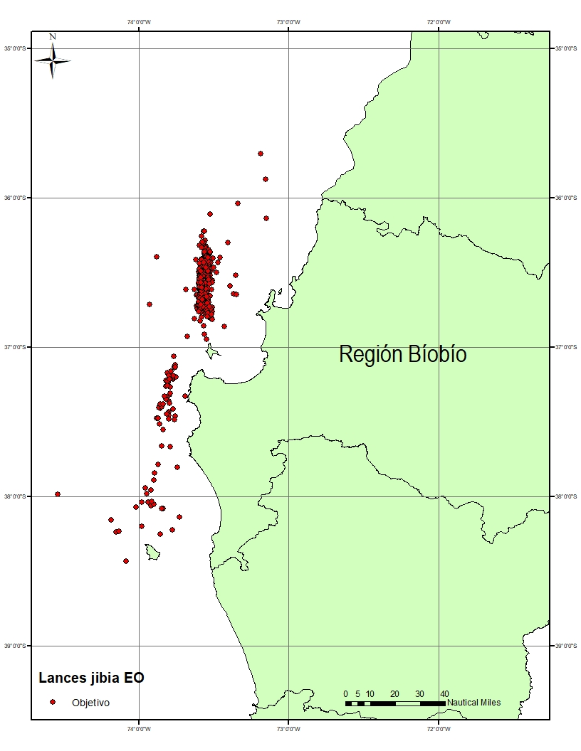

La operación industrial se lleva a cabo hasta agosto, debido a que la cuota correspondiente (40 mil toneladas) se parcializa mensualmente hasta ese mes.

Los rendimientos de pesca, medidos en toneladas capturadas por hora de arrastre; son siempre mayores durante el primer semestre, evidenciando una fuerte actividad durante los primeros meses del año, debido a la mayor disponibilidad del recurso (Fig. 1).

Los ejemplares capturados, en su mayoría (>90%) están sobre la talla de madurez sexual (Fig.2). A través de la composición de tallas artesanales e industriales se ha podido observar una sobre posición de 2 cohortes en primavera, evidenciando dos eventos: 1) la salida de ejemplares de mayor tamaño, posiblemente por patrones migratorios reproductivos y 2) la entrada de ejemplares juveniles por alimentación.



Fig. 1. Rendimiento de pesca industrial.



Fig. 2. Estructura de talla de captura

Fauna acompañante en lances industriales sobre jibia año 2017.

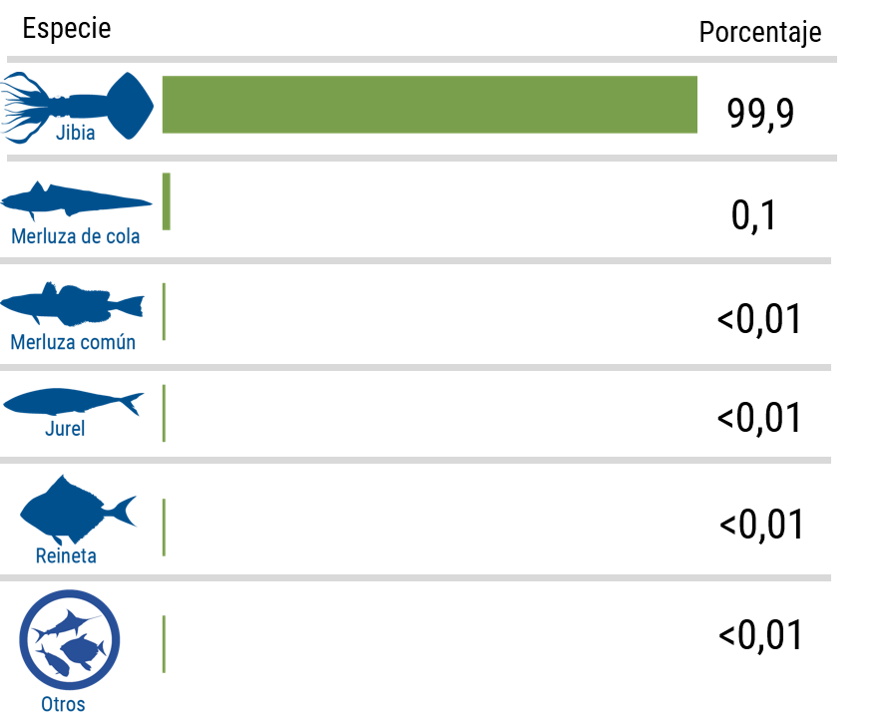

Los lances dirigidos a jibia están compuestos principalmente de jibia (99%), seguido de merluza de cola el cual representa una fracción mínima del lance (0,1%).

Zonas de pesca artesanal y rendimiento

Señala que la pesquería se realiza con dinamismo durante el primer semestre, mayor disponibilidad del recurso para la flota. El segundo semestre, la jibia se aleja de la costa, debido probablemente, a patrones migratorios reproductivos (Fig. 3).

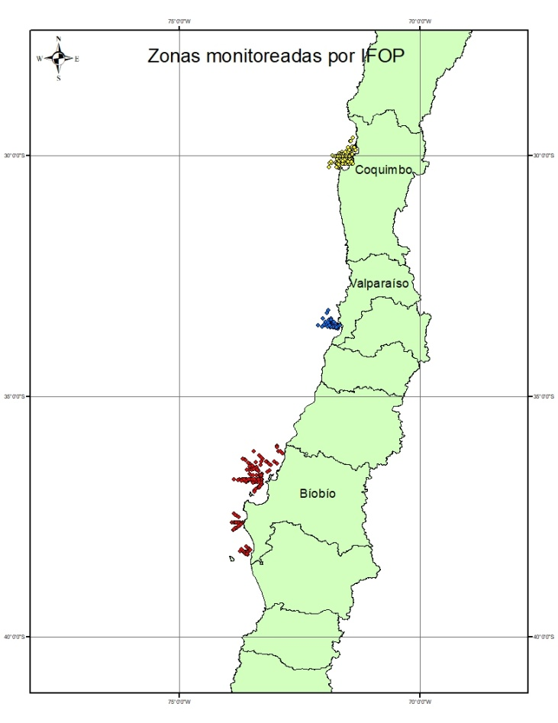

Menciona que el 2017 tuvo la particularidad que el recurso “desapareció” de nuestras costas por lo que toda actividad de pesca finalizó durante el tercer trimestre.

**EXPLOTACIÓN DEL STOCK DE JIBIA**

La abundancia se estima por semanas al interior de cada año.

El Rendimiento Máximo Sostenido se alcanza dejando escapar el 40% de la biomasa que desovaría si no hubiera pesca (potencial), en el 2015 escapó el 70%.

En el 2016 escapó el 56%, Stock sub-explotado en 2015 y 2016.

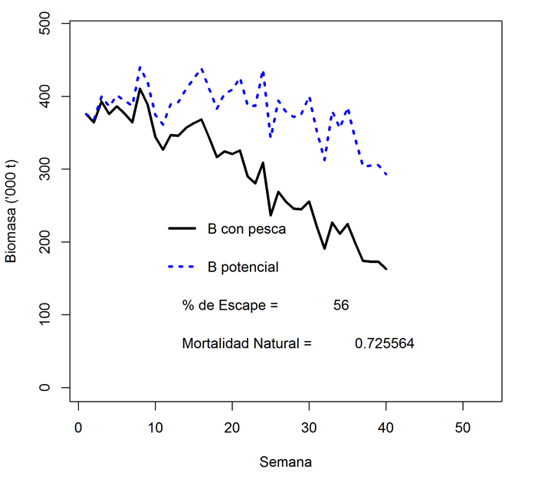

**China’s Annual Report to the 2017 SPRFMO scientific Committee Part II: the squid Jigging fishery.**

*Gang Li, Xinjun Chen, Bilin Liu & Luoliang Xu National Data Center for Distant-water Fisheries, Shanghai Ocean University..*

Table 1.

Number of vessels and annual catch of the Chinese squid jigging fisheries in the South East Pacific during 2012-2016.

|  |  |  |
| --- | --- | --- |
| Year | Number of vessels | Catch in tons |
| 2012 | 254 | 261,000 |
| 2013 | 205 | 264,000 |
| 2014 | 264 | 332,500 |
| 2015 | 252 | 323,600 |
| 2016 | 276 | 223,300 |

Table 2.

Catch, effort and CPUE of the Chinese squid jigging fleet in the past five years

|  |  |  |  |
| --- | --- | --- | --- |
| Year | Catch in tons | Fishing dasy | CPUE(ton/day-vessel) |
| 2012 | 261,000 | 65,530 | 4.0 |
| 2013 | 264,000 | 57,771 | 4.6 |
| 2014 | 332,500 | 58,831 | 5.5 |
| 2015 | 323,600 | 60,116 | 5.4 |
| 2016 | 223,300 | 62,258 | 3.6 |

**Monthly catch distribution of the Chinese squid jigging fishery during in 2016.**

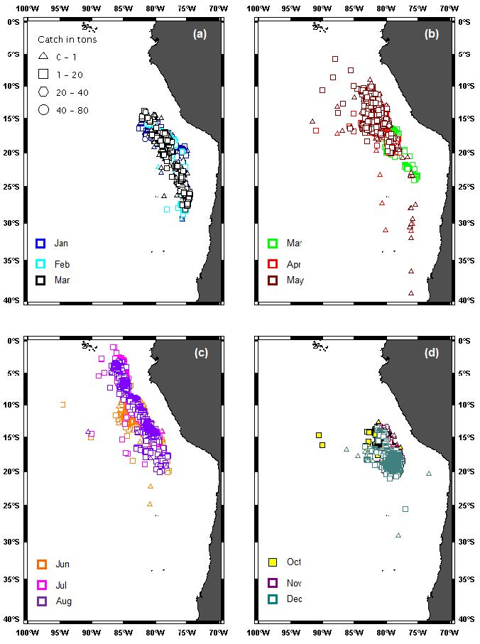

**14.- El señor Eric Correa, asesor legislativo del Ministerio de Economía, Fomento y Turismo.**

El señor **Correa** responde al diputado Undurraga con respecto ala afirmación que hace el diputado Torres que dice que: … “todo el resto de las especies están reguladas por ley”. Comienza exponiendo que para contextualizar el DFL Nº 5 de 1983 del Ministerio de Economía, contiene la orgánica general en materia de las competencias que le corresponden a los distintos organismos del Estado en vinculadas al sector pesquero en su artículo 13, establece precisamente que: “… el ministerio de economía fomento y turismo en la secretaría de estado a la cual corresponde la coordinación en general respecto de la actividad de dichas actividades, y es un su inciso segundo tiene específicamente un mandato general, que de cierta manera apunta a lo que se ha señalado como uno de los objetivos del proyecto, que es precisamente señala que esta acción está encaminada a promover el desarrollo del sector pesquero nacional, la protección, conservación y aprovechamiento integral de los recursos hidrobiológicos y del ambiente acuático del país”.

La Ley General de Pesca y Acuicultura tiene como objeto regular el acceso a los recursos tanto de ambos sectores, contiene las normas respecto a la administración de pesquerías. Precisa que en su título II, existen facultades que están radicadas en el Ministerio y otras en la Subsecretaría. Fundamenta que en su artículo 4º, regula lo que es la facultad de fijar arte y aparejos de pesca. Explica que arte se refiere a paños de red y aparejo a línea de anzuelo. Esta facultad no es privativa, como cualquier facultad explicativa de la subsecretaría. Asimismo, no es arbitraria, sino que tiene que ser ejercida de manera discrecional, requiriendo de informes técnicos que en el fondo dan cuenta de la conveniencia de la medida.

Señala que dentro del procedimiento mismo requiere una consulta al consejo zonal que corresponda ,en este caso, se trata de unidad de pesquería que abordan más de una región, a todos dichos consejos y una comunicación previa a los comités científico técnico. Sin perjuicio de lo anterior, además de ejercerla de esta manera con este procedimiento, destaca que no hay que olvidar que el artículo 1º b y en especial el artículo 1º c de la Ley de Pesca, contiene una serie de principios que tienen que ser considerados en esta regulación, que tiene que ver con el principio precautorio con el enfoque eco-sistémico. Por lo tanto, no son facultades en ningún caso que sean arbitrarias, sino que tienen una serie de limitaciones, una serie procedimientos y un gran objetivo general, que como cualquier otra facultad que es ejercida por el estado, estando sujeta a control, en este caso posterior, no tiene control preventivo por parte de la Contraloría, es una resolución exenta, pero que puede ser revisada, además, se puede recurrir ante cualquier tribunal en el caso de que exista algún tipo de impugnación.

**15.- Los señores diputados Víctor Torres y Daniel Núñez, autores del proyecto.**

El diputado **Víctor Torres,** expone que a diferencia de otras especies que están reguladas en la Ley de Pesca, la Jibia ha quedado fuera de esta regulación y actualmente, tan solo lo hace a través de un decreto que establece la forma en que se puede repartir las distintas cuotas para poder pescar, tanto por el mundo industrial como también artesanal.

Añade que el hecho de estar fuera de la Ley de Pesca o de la regulación otorga una gran oportunidad, a propósito de todos los cuestionamientos que esta misma ley ha tenido respecto su origen y cómo ha impactado también sobre todo a la pesca artesanal en nuestro país. Sostiene que cuando se plantea que esto es un pésimo proyecto para Chile, cree que es todo lo contrario porque de alguna forma u otra, viene a regular respecto de esta especie, los artes y aparejos que son menos dañino para su pesca en nuestro país.

Aclara que, no está en contra de la industria, sino que el proyecto se hace cargo de la forma en que se debe pescar a nuestro juicio en nuestro país, pues considera que la pesca de arrastre, no solo es dañino para la jibia sino que también para otras especies. Por otra parte, decir que efectivamente paraliza la pesca industrial de la Jibia, perjudica a los pescadores industriales, a los trabajadores de plantas de proceso y de los artesanales de la octava y en nada beneficia a los de la cuarta y la quinta, respecto a ese punto insiste que el espíritu de la ley no es paralizar a la industria. Plantea que la iniciativa propende que sí la industria quiere pescar Jibia, tendrá que hacerlo con las artes que permitiría esta ley. En relación al beneficio de los pescadores artesanales de la cuarta y la quinta región, que lo adelante la industria es bastante paradojal, más aun, estando presente dirigentes de la pesca que respaldan fehacientemente este proyecto de ley. Por lo tanto, se pretende que la regulación que se haga cargo debe ser con una mirada país respecto de la explotación, debe ser sustentable, y obviamente que debe ser capaz de poder compatibilizar con el fortalecimiento de la pesca artesanal.

Recalca que, a su juicio existe una competencia asimétrica, porque es muy distinto que los pescadores artesanales pueden salir con un precio determinado, cuando la industria por sus volúmenes pueden hacerlo con un precio mucho menor.

El diputado **Núñez** explica, que este proyecto de ley surge, debido al conflicto que fueron motivo de protestas en el mundo de la pesca artesanal, generada por la especie llamada Jibia. Por tanto, la iniciativa surge del trabajo producto de las demandas de la coordinadora de pescadores artesanales de la jibia.

Destaca que, nadie conoce mejor el tema la jibia que quienes empezaron explotando en chile, y que fue justamente la pesca artesanal. Recuerda que la jibia hace 8 a 10 años atrás, era vista como una plaga, y era absolutamente despreciada en términos económicos. Sin embargo, como la merluza, la anchoveta, el langostino colorado, han teniendo un declive sostenido, el hecho de tener este recurso comienza a generar el interés y la posibilidad de explotarlo.

Puntualiza que en el 2010, es cuando la pesca industrial irrumpe en esta actividad que no estaba regulada, ingresando a esta industria con barcos factorías o los barcos de pesca industrial en este caso de arrastre, y eso cambia el escenario existente. Pues, antes del 2010 la Jibia se pescaba casi exclusivamente con potera con línea mano y la industria pesquera lo hace con arrastre, produciendo no sólo un problema medio ambiental, que es grave. Según su parecer, genera una competencia desleal, debido a que las pesqueras tienen integración vertical, es decir, son dueños de las plantas donde se procesa la jibia. Es decir, no existe libre competencia, pues los barcos factorías ponen la Jibia en sus planta industriales, que por lo demás la pesca de arrastre tiene costos de funcionamiento mucho menores que un bote de la pesca artesanal. Por tanto, es imposible para la pesca artesanal competir en la extracción de jibia con los valores que lo hace la pesca industrial.

Recalca que, que se puede profundizar el debate con el IFOP, en relación al impacto medioambiental que producen las redes de la pesca de arrastre en la fauna acompañante. Expresa que sobre este tema podrán opinar los expertos, es decir, que el problema no es sólo si hay especies que son de descarte, sino que también si se pescan especies que son más jóvenes, como ejemplares que ponen en riesgo la reproducción de la especie.

Agrega que, países como China, Corea del Sur, Japón y Perú se utiliza el sistema de la potera con línea, pero que no es línea mano, sino que está mecanizada, Opina que existe la opción para la pesca Industrial, insistiendo que no se está prohibiendo la pesca de la jibia, que dice ser un debate legítimo. Más bien, este proyecto de ley lo que establece, es que si va a actuar la flota industrial tiene que hacerlo con potera y en este caso ellos pueden aspirar a una potera mecanizada.

Añade que el registro pesquero la pesca artesanal para el recurso jibia de año 2011 está desactualizado, alcanzaba 8.047 pescadores. Sin embargo, en el 2014 el número embarcación autorizadas para jibias llegaba a 5.700, por lo tanto, existe una gran cantidad de pescadores que dependen absolutamente de la jibia.

Comenta que, en la Región de Coquimbo la caleta de pescadores de Guayacán el único producto que explota en términos económicos es la jibia, esa caleta depende solo de este recurso, y para darle mayor uso, capacidad productiva los pescadores se organizaron en una cooperativa, que en la actualidad asegura precios de comercialización e incluso han podido desarrollar una pequeña planta de incorporación de valor agregado, faenamiento de la Jibia, en conjunto con otra caleta pescadores de Coquimbo.

**IV.-** **DISCUSIÓN DEL PROYECTO**.

**A) DISCUSIÓN GENERAL**.

Con los antecedentes contenidos en el mensaje y teniendo a la vista lo expuesto por las autoridades e invitados que asistieron a la Comisión, la señora Diputada y los señores Diputados fueron de parecer de aprobar en general la iniciativa en los términos propuestos. En tal sentido se expresó que para el sector pesquero artesanal constituía un recurso imprescindible la jibia o dosidicus gigas - antes considerado una plaga-, frente a la baja sostenida de cuotas de capturas de otras especies que constituían su sustento tradicional, representando aquél ahora una verdadera tabla de salvación. Que fue el sector artesanal quien logró generar una oportunidad sobre el recurso, abriendo camino para la creación de toda una cadena productiva ligada a su extracción. Se trata de un recurso que se ha alzado como un complemento relevante para los pescadores artesanales, constituyendo una actividad de consideración, principalmente en tres regiones de nuestro país: IV, V y VIII.

Por otra parte, se señaló que sin desatender el tema de la cuota y el comportamiento histórico del sector respecto a la extracción de este recurso, se debe tener presente que lo principal es dar mayor valor agregado, elaborando, por ejemplo: anillas apanadas, hamburguesas, filetes o venderla

congelada en diversas presentaciones, sin tener que necesariamente capturar más jibia. Interesa más el precio y el cómo se vende y no su extracción a gran escala. Es sabido que la mayor oferta de cualquier producto hace bajar su precio. La jibia es hoy una alternativa que se debe cuidar, suprimiendo como arte de pesca y/o aparejo de pesca, el arrastre, sea o no de fondo o media agua, como, asimismo el cerco, respecto de este recurso.

Se recordó que, desde un principio, cuando hubo fraccionamiento, la pesquería la implementó la pesca artesanal, y cuando se hizo rentable vino el interés de la industria. Por lo demás, las plantas se abastecen también con la captura artesanal, de manera que no hay que temer que se produzca desempleo en los trabajadores industriales. Hay que apuntar a la conservación y alimentación sana de la población de nuestro país.

Es sabido que el arte de pesca de arrastre tiene consecuencias en las especies marinas y ambientales, se remueve todo lo que está en el fondo del mar, y se extraen muchas especies que no se utilizan. Por el contrario, con el aparejo de potera el recurso no se daña y permite que se agregue mayor valor, elaborando algo similar a papas fritas, además de lo dicho anteriormente, que luego se puede exportar como producto de óptima calidad. La idea, entonces, es que el desarrollo de esta industria, con valor agregado, requiere de un arte de pesca que no la dañe.

Se reconoció, sin embargo, que la dificultad mayor es que durante el período de invierno, por las condiciones climáticas, los botes artesanales no tienen capacidad de abastecer a las plantas. La industria, en tal caso, reconvertida de arrastrera a potera, igual puede realizar el esfuerzo pesquero pero sin dañar el medio.

Se indicó que frente a la afirmación que con el sistema de potera se capturan más hembras que machos, lo único que se podía concluir es que hay más hembras en el mar, con proporciones de 2,5 hembras por cada macho, e incluso de 7 hembras por cada macho.

Se expresó, por último, que un análisis comparativo de estos dos sistemas de pesca, arrastre y potera, implicaba considerar tres aspectos:

1.- Sustentabilidad

Desde el punto de vista del impacto ambiental marino y la pesca incidental no hay mayor diferencia analizando solo las características del recurso; sin embargo, desde el prisma de la selectividad y estructura de tallas, la pesca de arrastre no discrimina respecto del tamaño de la talla, ni tampoco hay referencia en torno a la densidad, lo que resulta pernicioso.

2.- Experiencia internacional

Los países que capturan Jibia son Chile, Perú, México, Nicaragua, China, Japón y Corea.

De ellos, según cifras aportadas por estudios científicos chinos, Chile se encuentra en tercer lugar después de Perú y China, capturando en algunos casos hasta el 20% de la captura mundial, por ende no se puede decir que nuestro país se encuentra en alguna situación de desmedro frente a una posible determinación de cuota por parte de la Organización Regional de Ordenación Pesquera del Pacífico Sur (ORP).

Respecto de los artes de pesca utilizados, Japón, China y Corea siempre han capturado con potera, Perú casi no tiene flota industrial para Jibia y la artesanal utiliza potera, y México utiliza potera para ambas flotas.

3.- Competencia y operación

Los precios del recurso en Perú son mucho más altos, y ello porque se captura con línea de mano, y porque existe un mayor desarrollo de productos y una proporción mucho mayor de productos elaborados para consumo humano final.

En cuanto al desempleo, se ha dicho que tendrá grandes efectos el cambio de arte de pesca, sin embargo se pudo observar que durante el primer semestre del año recién pasado, de las 23 empresas que más exportaron jibia, la mayoría de ellas fueron abastecidas por la pesca artesanal, por lo que sería infundado el temor a generar desempleo.

**VOTO DISIDENTE**.

Se tuvo presente ciertas dificultades que se dan en esta pesquería, que hace aconsejable proceder con cautela. La falta de estudios acabados acerca de la real situación del recurso y el desconocimiento respecto de sus dimensiones económicas debe ser el tema principal, ya que su desarrollo informal y de pequeña escala no ha contribuido a la protección de los intereses del sector artesanal. Otros factores que contribuyen a crear este ambiente de incertidumbre lo constituyen el uso de tecnología y las condiciones de trabajo inapropiadas, y la alta dependencia de los pescadores artesanales con respecto a intermediarios para efectos de financiar su actividad.

Se recordó que cuando la Organización Regional de Ordenación Pesquera del Pacífico Sur (ORP) regula cuotas, las entrega por historia, y que por ende será necesario que Chile haga historia, además de tener presente que la cuota que hace historia es la realmente capturada. Desde que se aplicó cuota global a la Jibia el año 2012, el sector pesquero artesanal no ha capturado el 100% de la cuota asignada al sector, y solo las regiones IV, V y VIII presentan los mayores desembarques. Siempre ha existido remanente no capturado de la cuota artesanal.

Se precisó que analizando las capturas mundiales de jibia, quedaba en evidencia que Chile pescaba muy poco en relación con los demás países que lo explotaban, como China y Perú. Se hizo hincapié en que el tema de la cuota es relevante y que había sido mal manejado. Se está arriesgando un gran patrimonio, cuando la ORP norme, serán China y Perú quienes se lleven las cuotas pues Chile no tendrá historia.

Se explicó que muchos barcos arrastreros no solo se dedican a la captura de la jibia, sino que también operan como barcos merluceros parte del mes, y por ende no es posible su transformación. Se aclaró que la pesca industrial arrastrera es solo de la Octava región, donde los artesanales por razones climáticas solo pueden trabajar entre 8 a 10 días al mes. Se agregó que en general se utilizan redes con mallas muy grandes y selectivas, que solo pescan jibia. Al tratarse de una especie ultra depredadora siempre anda sola por lo que no hay descarte. Se argumentó que solo con apoyo industrial se pueden abastecer las plantas, dado que la pesca artesanal de jibia no alcanza.

Se precisó, por último, que la jibia no es una pesquería chilena, está presente en todo el Océano Pacífico, y no desova en Chile, es transzonal. Y la industria no afecta negativamente el precio de playa artesanal, ya que la jibia se procesa en planta 100%. El precio de playa depende del precio internacional de la jibia, y el precio internacional de la jibia depende de la oferta y demanda mundial de calamares.

**Puesta en votación general la idea de legislar respecto de esta moción, se APRUEBA por mayoría de votos.**

**B) DISCUSIÓN PARTICULAR**.

**Artículo único.-**

Este artículo, que preceptúa que la jibia solo podrá ser extraída utilizando potera y/o línea de mano como arte y/o aparejo de pesca, quedando prohibido cualquier otro tipo de arte y/o aparejo de pesca, y sanciona a los armadores que lo infrinjan con multa de 500 unidades tributarias mensuales y el comiso de las especies hidrobiológicas y/o de los productos derivados de éstas, **fue aprobado por mayoría de votos, sin cambios.**

**VOTARON A FAVOR LA DIPUTADA SEÑORA CAMILA ROJAS, Y LOS SEÑORES DIPUTADOS PEDRO PABLO ÁLVAREZ-SALAMANCA, GABRIEL ASCENCIO (PRESIDENTE), BORIS BARRERA, JORGE BRITO, JAVIER HERNÁNDEZ, PABLO PRIETO, LUIS ROCAFULL, LEONIDAS ROMERO, ALEXIS SEPÚLVEDA Y JAIME TOHÁ. VOTARON EN CONTRA, LOS SEÑORES DIPUTADOS BERNARDO BERGER Y FRANCISCO UNDURRAGA. (11-2-0)**

**C) ARTÍCULOS E INDICACIONES RECHAZADAS**.

- **Indicación:**

De los señores Diputados Tohá y Rocafull, para incorporar como artículo transitorio, el siguiente:

“**Artículo transitorio.-** La presente ley entrará en vigencia el día primero del décimo octavo mes posterior a su publicación en el diario oficial.”. (7-6-0)

**D) INDICACIONES DECLARADAS INADMISIBLES**.

Por contravenir lo dispuesto en el inciso cuarto, número 2°, del artículo 65 de la Constitución Política de la República de Chile, y artículo 24 de la Ley Orgánica Constitucional del Congreso Nacional.

**1.**- De los diputados Rocafull y Toha, en el artículo único, para intercalar entre las frases "aparejo de pesca" y antes del punto seguido que precede a la frase "Los Armadores", la siguiente:

"Con todo, los pescadores artesanales podrán utilizar, además, el cerco como arte y/o aparejo de pesca para la extracción de dicha especie, siempre que no signifique un incumplimiento de las prohibiciones establecidas en el D.S., N° 408 de 1986 del Ministerio de Economía, Fomento y Turismo y demás normas de protección de fondo marino en mar territorial".

**2.**- Del diputado Berger:

**a.**- Intercálase en el artículo único la siguiente frase, a continuación de "y/o aparejo de pesca.": con salvedad del uso de redes de media-agua en el caso de la pesca industrial.".

**b**.- Inclúyase el siguiente Artículo transitorio:

"De manera excepcional y por sólo una vez, en un plazo de 60 días de promulgada la presente Ley, se abrirán los registros del recurso Jibia para la inscripción de un máximo de 130 embarcaciones de hasta 12 metros de eslora por región, para que puedan operar y desarrollar la pesquería, lo que incluye la inscripción de los respectivos artes y aparejos de pesca y la fauna acompañante requerida según la normativa vigente.

Sernapesca deberá inscribir como potera a todos aquellos armadores artesanales que a la fecha de la entrada en vigencia de la presente ley, la tengan inscrita con cualquier arte o aparejo de pesca. Ello deberá efectuarse en los mismos plazos establecidos en el párrafo anterior.".

**3.**- De los diputados Saavedra y Bobadilla:

Para agregar un ARTÍCULO TRANSITORIO en el proyecto de ley, del siguiente tenor:

**"ARTÍCULO TRANSITORIO.-** Desde la entrada en vigencia de la presente ley y durante todo el periodo que sea necesario para su correcta aplicación en el territorio nacional, el Estado propenderá al establecimiento de las medidas de mitigación que sean pertinentes para atender a los eventuales efectos negativos en el empleo tanto de los trabajadores de las empresas y plantas procesadoras del Dosidicus gigas o Jibia, relacionados al cambio en los artes y aparejos de pesca establecidos en esta ley.".

Como consecuencia de lo anteriormente expuesto, y por las otras consideraciones que en su oportunidad dará a conocer el señor Diputado Informante, la Comisión de Pesca Acuicultura e Intereses Marítimos, recomienda aprobar el siguiente:

**PROYECTO DE LEY**

“**Artículo único.-** Incorpórase en el artículo 5° del decreto supremo N°430, de 21/01/92, del Ministerio de Economía, Fomento y Turismo, que fija el texto refundido, coordinado y sistematizado de la ley N° 18.892, ley General de Pesca y Acuicultura,  el siguiente inciso tercero, nuevo, pasando el tercero a ser cuarto, y el cuarto a ser quinto:

“La especie *Dosidicus gigas* o jibia, solo podrá ser extraída utilizando potera y/o línea de mano como arte y/o aparejo de pesca, quedando prohibido cualquier otro tipo de arte y/o aparejo de pesca. Los armadores que infrinjan el presente artículo serán sancionados con multa de 500 unidades tributarias mensuales y el comiso de las especies hidrobiológicas y/o de los productos derivados de éstas.".”.

**SALA DE LA COMISIÓN,** a 14 de mayo de 2018.

**Tratado y acordado** en sesiones celebradas los días 12 de julio, 2 de agosto, 4 y 11 de octubre y 13 de diciembre de 2017; y 17 de enero, 4, 11,18 de abril y 9 de mayo de 2018, con la asistencia de la **exdiputada señora Clemira Pacheco; los exdiputados señores Miguel Angel Alvarado; Iván Fuentes; Juan Enrique Morano (expresidente) y Jorge Ulloa. La diputada señorita Camila Rojas y los diputados señores Gabriel Ascencio (Presidente); Pedro Pablo Álvarez-Salamanca; Boris Barrera; Bernardo Berger; Jorge Brito; Fidel Espinoza; Iván Flores; Javier Hernández, Marcela Hernando; Pablo Prieto; Luis Rocafull; Leonidas Romero; Alexis Sepúlveda; Jaime Tohá; Francisco Undurraga y Enrique Van Rysselberghe.**

Asistieron además, el senador Alejandro Navarro y los diputados señores Daniel Núñez; Víctor Torres y Gastón Saavedra.



**ROBERTO FUENTES INNOCENTI**

Secretario de la Comisión